

**שם הפרוייקטון: Combat Tanks**



תאריך ביצוע: 07/2021

קורס : יישומי מחשב להנדסת אלקטרוניקה

מרצה :ד"ר אלעזר פלקסר

מגישים:

עומר אביב - 205785876

רום הירש – 313288763

תוכן עניינים:

1.הקדמה 2

2.נושאים שמימשנו בפרויקט 3

3.הסבר קצר על מימוש המשחק : 4

4.פונקציות 7

5.פאנלים 9

6.הוראות שימוש 19

7.קבצים בפרויקט 20

8.בעיות עיקריות במהלך הפרוייקט : 21

9.סיכום 22

10.נספח קוד : 23

11.נספח ורטואליזציה לתקשורת COM 53

# הקדמה

## מטרת הפרויקט:

מטרת הפרויקט הוא להראות את היכולות שנלמדו בקורס ויכולות נוספות שלמדנו בלמידה עצמית בעזרת האינטרנט וממשק העזרה של CVI,מימשנו את יכולות אלו ע"י יצירת משחק הכולל קרב טנקים במולטי פלייר בעזרת תקשורת RS232.

תיאור קצר של המשחק :

על השחקן לנצח בקרב את יריבו על ידי פגיעה בשחקן השני בעזרת יריות.

כמו כן באפשרות השחקן לצבור לבבות ,מהירות – משפר את מהירות השחקן לזמן מוגבל ,יריות ודברים נוספות.

# נושאים שמימשנו בפרויקט

בפרויקט מימשנו את הנושאים הבאים:

1. RS232 – תקשורת בין שני המחשבים שמשחקים את המשחק.
2. עיבוד תמונה - שינוי זווית של התמונות במשחק.
3. כתיבה לקובץ - שמירת נתונים של המשחק.
4. - Menu Bar תתי ברים של הפאנל
5. Tabs – חלוקת פאנל בTABs
6. Threading - הרצת פונקציות במקביל
7. Canvas – תצוגת כל המשחק
8. Multi Panel - שימוש בכמה פאנלים
9. Tables - טבלאות נתונים ונצחונות
10. DLL – פונקציות עזר
11. Active X (לימוד עצמי) (WINDOWSMEDIAPLAYER) – צלילים של המשחק

# הסבר קצר על מימוש המשחק :

1. הטנקים תזוזה וירי:
   1. הטנק עצמו הוא תמונה שנטענת לbitmap .
   2. על מנת לסובב את הטנק לכל כיוון השתמשנו **בעיבוד תמונה** כלומר נבצע Rotate לתמונה ע"פ החץ שלחצנו במיקלדת .



1. את התנועה של הטנק מבוצע ע"י שינוי המיקום התמונה בcanvas ניתן לשלוט בזה בקלות ע"י האובייקט שהוגדר לכל טנק כאשר נשנה את המיקום או לפי קלט מהמקלדת של המשתמש או לפי קליטת תקשורת מהמחשב השני(הזזת טנק השני).
2. ירי מבצוע ע"י עיגול המדמה ירי כדור(שמצוייר ב (canvas שזז בגבולות המפה לפי כיוון הטנק מיקום הכדור שנורה זז ע"י פונקציה שרצה בthread ומעדכנת את המיקום של הכדור ובמקביל רץ תמיד הthread שמצייר את כל האובייקטים הקיימים לפי מיקומו של האובייקט.
3. הטנק הנבחר לפי player number זז במסך לפי קלט מהמקלדת והטנק שני לפי פקודות שמקבל מאיך שהמשחק שני הזיז אותו בתקשרות RS232.
4. פונקציות היעודיות לאתמול האובייקטים ובדיקות שונות ממשות בעזרת DLL
5. Affects - אפקטים :



* 1. כאשר יש פגיעה של כדור בטנק נצייר שריפה על גבי הטנק ונשמיע מוזיקה של פגיעה.
  2. כאשר נורה כדור ונלקח element יש צלילים בהתאם.
  3. בנוסף ישנם צלילים רבים ששולבו בפעולות שונות במשחק.

*כל הצלילים ממומשים בעזרת activeX

* 1. הרצנו אלמטים המשפרים או מוסיפים דברים לטנק יריות מהירות וחיים.

1. ציור על הcanvas -
   1. כל התמונות נטענות לbitmap ולאחר מכן מצויירות למסך.
   2. הציור על הcanvas מבצוע בעזרת thread שרץ כל עוד המשחק במצב פעיל ומצייר את המצב הנתון של המשחק כאשר פונקציות אחרות משנות את מיקום המאובייקטים .
2. מימוש מולטי פלייר בעזרת RS232 :
   1. כחלק ממימוש המולטי פלייר נדרש מאיתנו שהתוכנית תהיה אפשרית להרצה גם כשחקן מספר 1 וגם שחקן מספר 2 לכן הטנק שאתה שולט בוא נבחר וכל הפעולות עליו מבוצעת בעזרת מצביע לטנק הנבחר כנל לגבי הטנק שני.
   2. התקשורת בין שחקן 1 לשחקן 2 ממומש בעזרת RS232 על מנת לממש זאת בנינו "פרוטוקול" כך שכל מחשב ידבר עם ויבין מה השחקן השני עשה ובכך לעדכן את הcanvas בהתאם ואת המחשב שני

להלן הפרוטוקול והפועולות שנשלחות בין שני המחשבים :

|  |  |
| --- | --- |
| **command** | **operation** |
| startGame1 | נשלח על מנת להגיד לשחקן 2 להתחיל את המשחק |
| startGame2 | נשלח על מנת להגיד לשחקן 1 להתחיל את המשחק |
| left | move tank left |
| right | move tank right |
| up | move tank up |
| down | move tank down |
| shot | shot |
| addspeed | add element speed + increase the tank speed |
| addhearts | add hearts |
| addshot | add shot |

*במידה ואחד המחשבים שולח את אחת הפקודות השני יבצע את הפעולה בטנק השני שהוא לא שולט בוא.

בתחילת המשחק יש בדיקה האם שני השחקים נכנסו ומידה וכן המשחק יתחיל ביחד בשני המחשבים.) מבוצא תיאום בין המחשבים מתי להתחיל את המשחק)

תמונה – מסך המתנה לשחקן השני

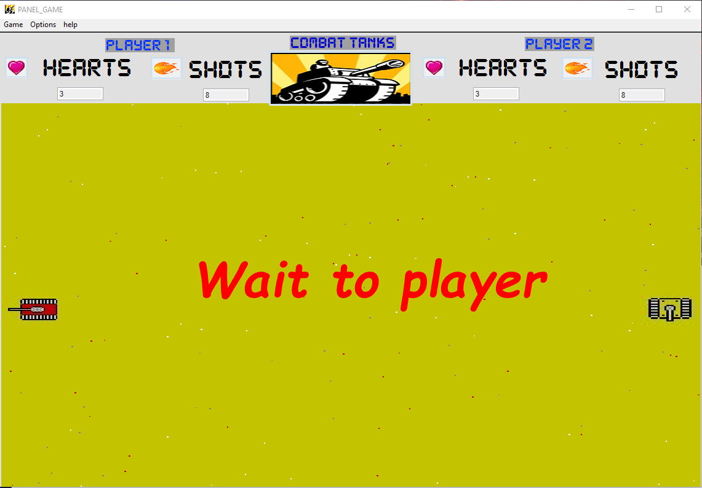

1. אובייקטים :

יצרנו structure לאובייקטים במשחק כגון לטנק,elements שניתן לאסוף ולשפר יכולות וכו.. הכולל טריגר לפעולות ומידע שנדרש לדעת לגבי האובייקט.

typedef struct DLLIMPORT object{

bool exist; - האם הוא קיים במפה

int y; - מיקום בציר y

int x; - מיקום בציר x

int state; - כיוון שאליו הטנק נמצא (הקנה כלפי ימין/שמאל/למעלה או למטה)

bool rotate; - האם לסובב את תמונת הטנק

int hearts; - כמה חיים יש לטנק

int moveToState; - לאיזה מצב לסובב את ההאובייקט

int Fire; - - האם לבמצע יריה – מתאפס לאחר הביצוע

int playerNum; - מספר השחקן ששולט בטנק

int Number_shot; - כמות הכדורים

int Eelement_bomb; - כמות האלמנטים שאסף האובייקט מסוג bomb

int Eelement_speed; - כמות האלמנטים שאסף האובייקט מסוג speed

double speed; - מהירות הטנק בפועל.

int hits; - כמות הפגיעות שביצע הטנק בטנק השני

int Eelement_hearts; - כמות האלמנטים שאסף האובייקט מסוג hearts

} OBJECT;

האובייקט כולל פעולות רבות שנדרש לשמור עלהם מידע כגון מיקומו והאם לירות עכשיו או האם לקח אלמנט שמשפר אותו וכו..

# פונקציות

הסבר קצר על כל פונקציה:

|  |  |
| --- | --- |
| function | מטרה |
| int CVICALLBACK GAME | קליטת קלט משתמש וביצוע פעולות בהתאם באובייקטים במסך |
| int load_image(int tank_num) | יצירת כל הפרמטרים הנדרשים להיפוך התמונה |
| int rotate_func () | שינוי זויית של התמונה |
| int new_game | אתחול משחק חדש - קליטת כל התמונות (bitmap) ,הפעלת הפונקציות שרצות בthreading במהלך המשחק ואתחול משתנים למשחק. |
| int draw_game | הפונקציה האחראית להדפיס על הCANVAS היא רצה בthread כל עוד המשחק בפעולה – זוהי פונקציה מרכזית בקוד כאשר נשנה משתנים גלובלים או ערכים של האובייקטים יודפסו דברים שונים בהתאם. |
| int updateTankspeed | עדכון מהירות הטנק ל10 שניות לאחר לקיחת אלמנט של מהירות |
| int RotateOBJECT | מזיז את הטנק לפי המיקום הנדרש הוא משתמש ב load image ו- rotate_func |
| int threadSound | משמיע קול לפי הקובץ שמועבר לו (מבוצע במקביל (threading) |
| int confStatics | עדכון הסטטיסטיקות על המשחק מבוצע בthread (בפנל של הסטטיסטיקות) |
| int displayWin | פעולות המבוצעת לאחר ניצחון של טנק (הצגה על המסך ,הצגת לוח הסטטיסטיקות וכו.) |
| int displayLose | פעולות המבוצעת לאחר ניצחון של טנק (הצגה על המסך ,הצגת לוח הסטטיסטיקות וכו.) |
| int create_hearts_element | יצירת אלמנטים מסוג חיים (מורץ במקביל (thread) לאורך כל משחק |
| int create_run_element | יצירת אלמנטים מסוג מהירות (מורץ במקביל (thread) לאורך כל משחק |
| int create_shot_element | יצירת אלמנטים מסוג יריה (מורץ במקביל (thread) לאורך כל משחק |
| int shot | הפונקציה אחראית על כל יצירת הכדור המדמה ירי כולל שינוי המיקום שלו מבוצע בthread – מבוצע גם בהתאם לכיוון הטנק. |
| int move_tank2 | אחראי על תזוזת הטנק שני (שאתה לא שולט בו ) הפונקציה מופעלת לפי פקודות שנשלחות מהמחשב השני |
| void CVICALLBACK NewGame | יצירת משחק חדש מmenu bar משתמש בint new_game |
| void MyPolling | הפונקציה האחראית על הקלט מהמשחשב השני בRS232 וביצוע הפעולות בהתאם (קריאה לפונקציות אחרות) – הפרוטוקול שהגדרנו לתקשורת בין המחשבים ממומש בפונקציה הזו. |
| int Config | קינפוג ההגדרות לתקשורת RS232 כגון מס הCOM ומהירות . |
| int SendString | שליחת הודעה לשחקן השני שמחובר בRS232 |
| CVICALLBACK RecTimer | טיימר הקובע מתי לבדוק האם יש הודעה חדשה |
| void CVICALLBACK BAR_RS232 | פתיחת החלון של ההגדרות של RS232 מבוצע ע"י בר מהתפריט של המשחק. |
| int CVICALLBACK CB | סגירת החלון הראשי |
| int CVICALLBACK how_to_play_func | הצגת הפאנל של איך לשחק |
| int CVICALLBACK new_game_button | כניסה למשחק מהחלון הראשי |
| int CVICALLBACK QuitCallback | פוקצית יציאה מהחלון הראשי |
| void CVICALLBACK menu_bar_sound_flag | בר הכולל סימון האם להפעיל קול או לא |
| void CVICALLBACK Statics | הצגת חלון הstatics |
| void CVICALLBACK menu_bar_about | בר להצגת פרטים על מפתחי המשחק |
| void CVICALLBACK howtoplay_bar | הצגת איך לשחק מבר בפנאל של המשחק |
| int CVICALLBACK applycom | ישום ההגדרות החדשות פנאל ההגדרות של RS232 |

## קובץ–DLL

|  |  |
| --- | --- |
| function | מטרה |
| check_hit_func | בדיקה האם יש פגיעה בין אלמט לטנק |
| create_object | יצירת אובייקט במיקום רנדומלי |
| init_tank1 | אתחול כל הערכים של האובייקטים של טנק 1 |
| init_tank2 | אתחול כל הערכים של האובייקטים של טנק 2 |
| ReadWinsFromFile | קריאה מקובץ הנצחונות |
| WriteWinsToFile | כתיבה לקובץ הנצחונות |
| check_hit_func_tank | בדיקה האם יש פגיעה של כדור בטנק 1 |
| check_hit_func_tank2 | בדיקה האם יש פגיעה של כדור בטנק 2 |

# פאנלים

המשחק מכיל את הפאנלים הבאים:

## תפריט המשחק – Main Menu

## התפקיט הראשי כולל :

1. כפתור New Game המכניס אותך למשחק
2. כפתור How to Play מעלה לך חלון המסביר כיצד לשחק.
3. COM – לקבוע את הCOM שאיתו אתה מחובר למשחק השני.

תמונה של תפריט ראשי:

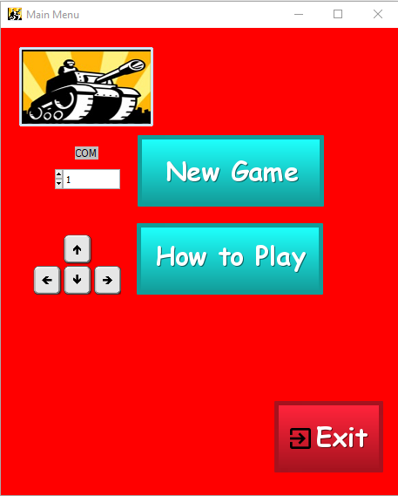

## חלון המשחק – Game

* 1. מסך פתיחה – הזנת מספר שחקן (טנק 1 או טנק 2 )

**ניתן להזין 1 או 2 במידה ותזין שגוי יקפוץ חלון שגיאה ותידרש להזין שנית.**

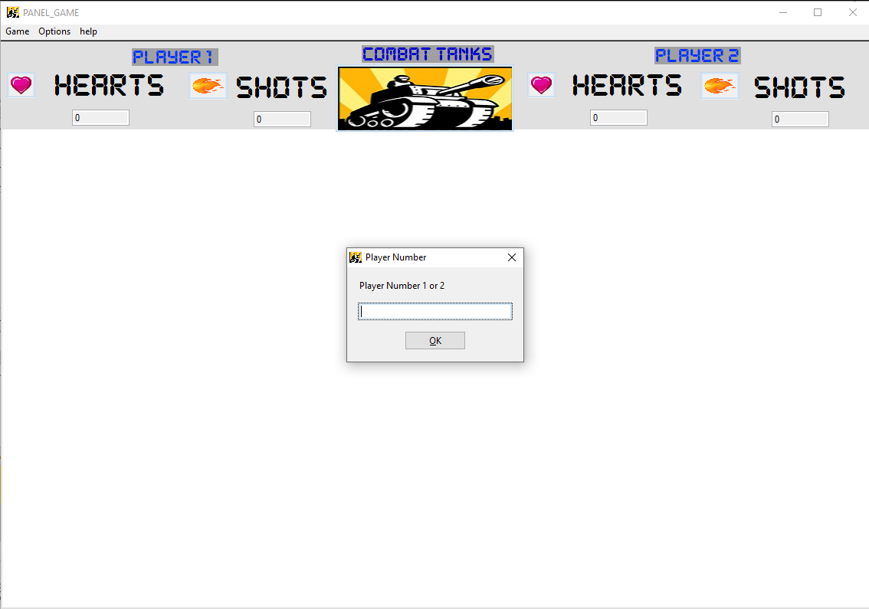תמונה חלון בחירת שחקן:

תמונה של חלון השגיאה :

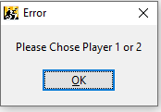

* 1. מחכה לשחקן נוסף

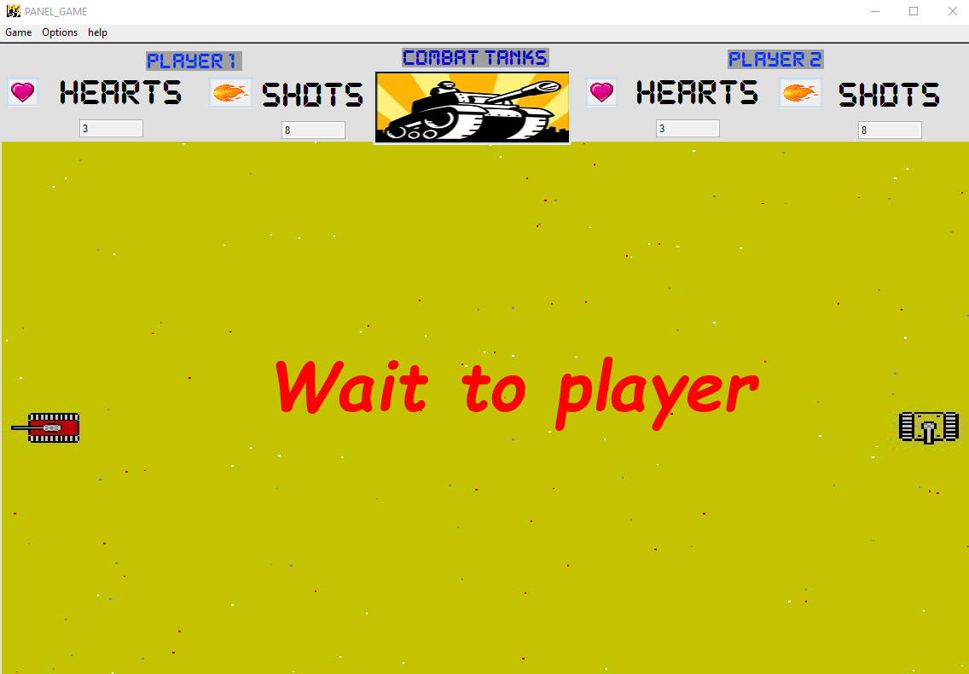

* 1. מסך תחילת משחק

ניתן לראות את החיים והיריות שלך ושל היריב.

תמונה מסך תחילת משחקן:

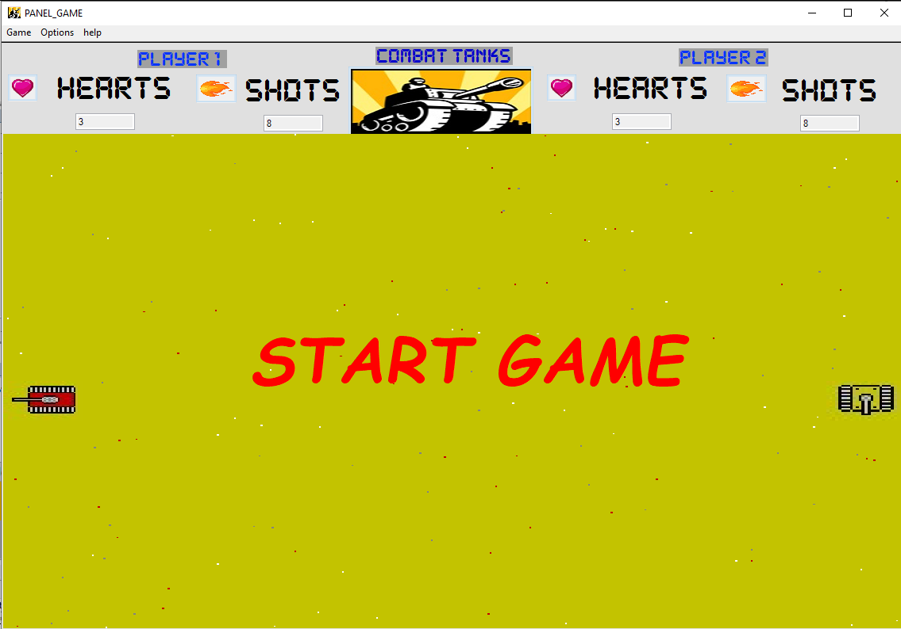

* 1. המשחק

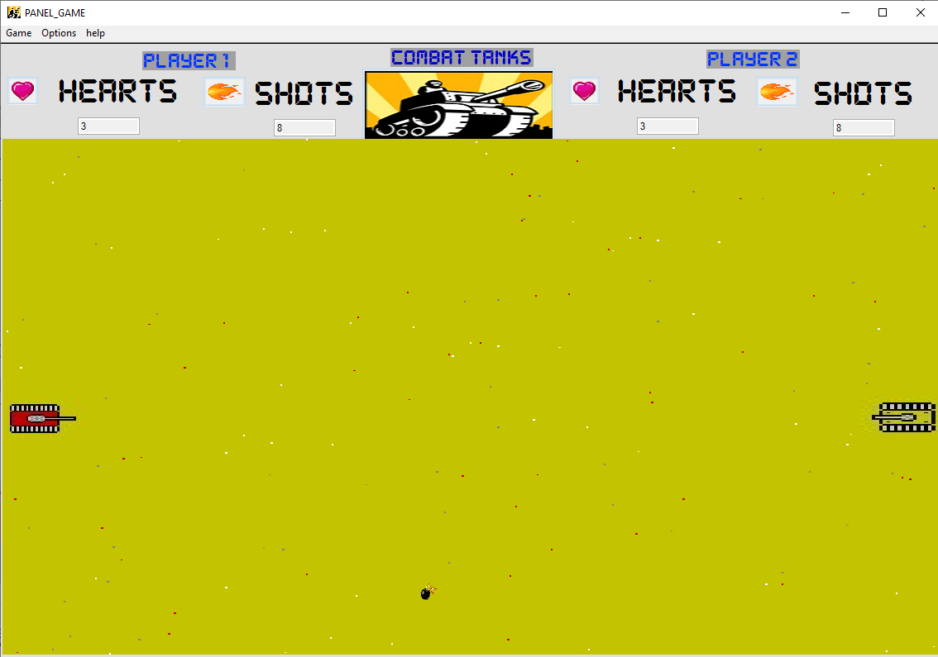

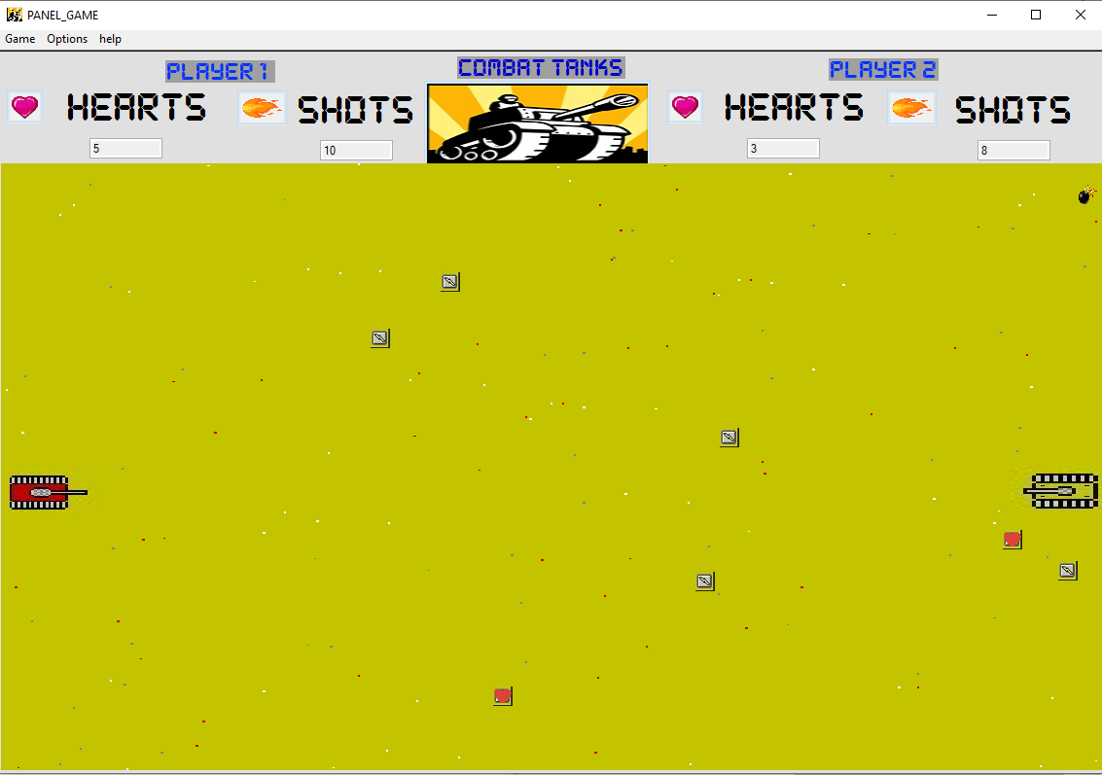

מולטי פלייר מומש בעזרת RS232:

חיברנו שני com כך שאחד יהיה מחובר לשני וירטואלית :

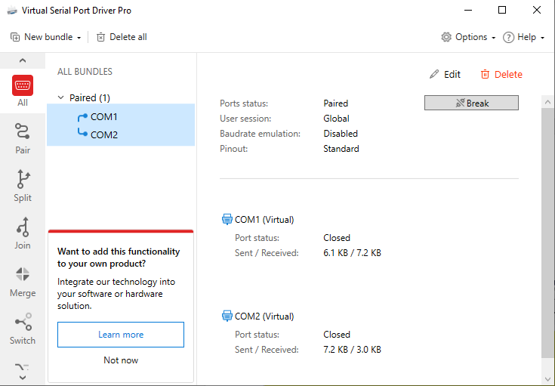

תמונה מולטי פלייר :

*ניתן לראות שהזזנו טנק והוא זז בשני המחשבים

תמונת תחילת משחק:

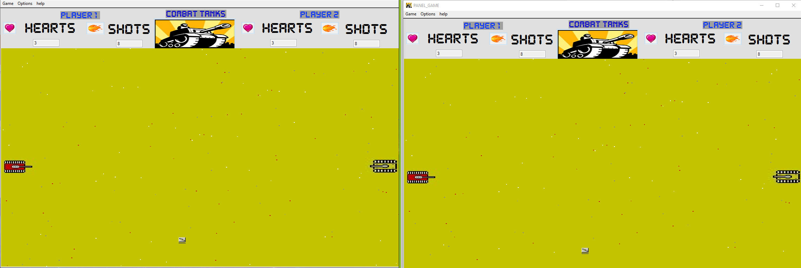

תמונת משחק כאשר הטנקים זזו:

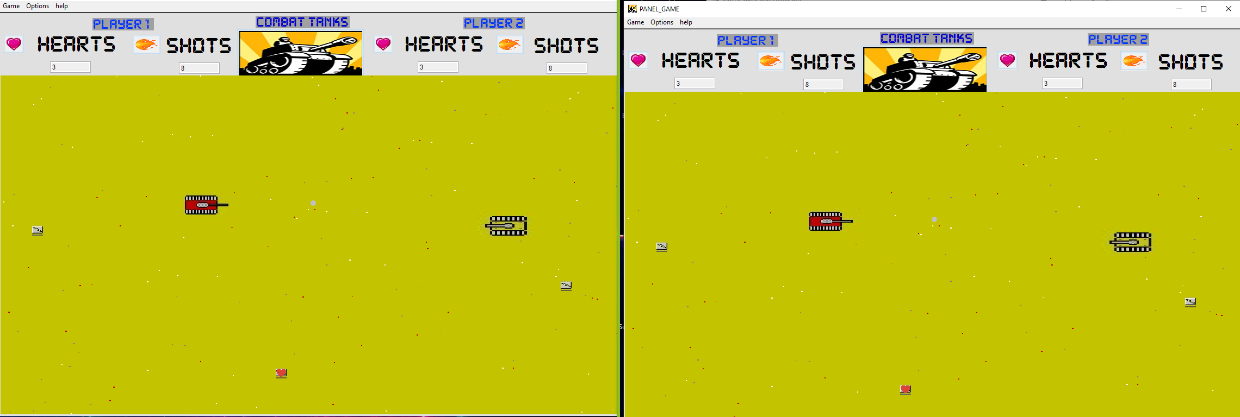

תמונת לאחר קרב (ניתן לראות שהחיים עודכנו שני המחשבים (החיים של טנק 1 ירדו ל1):

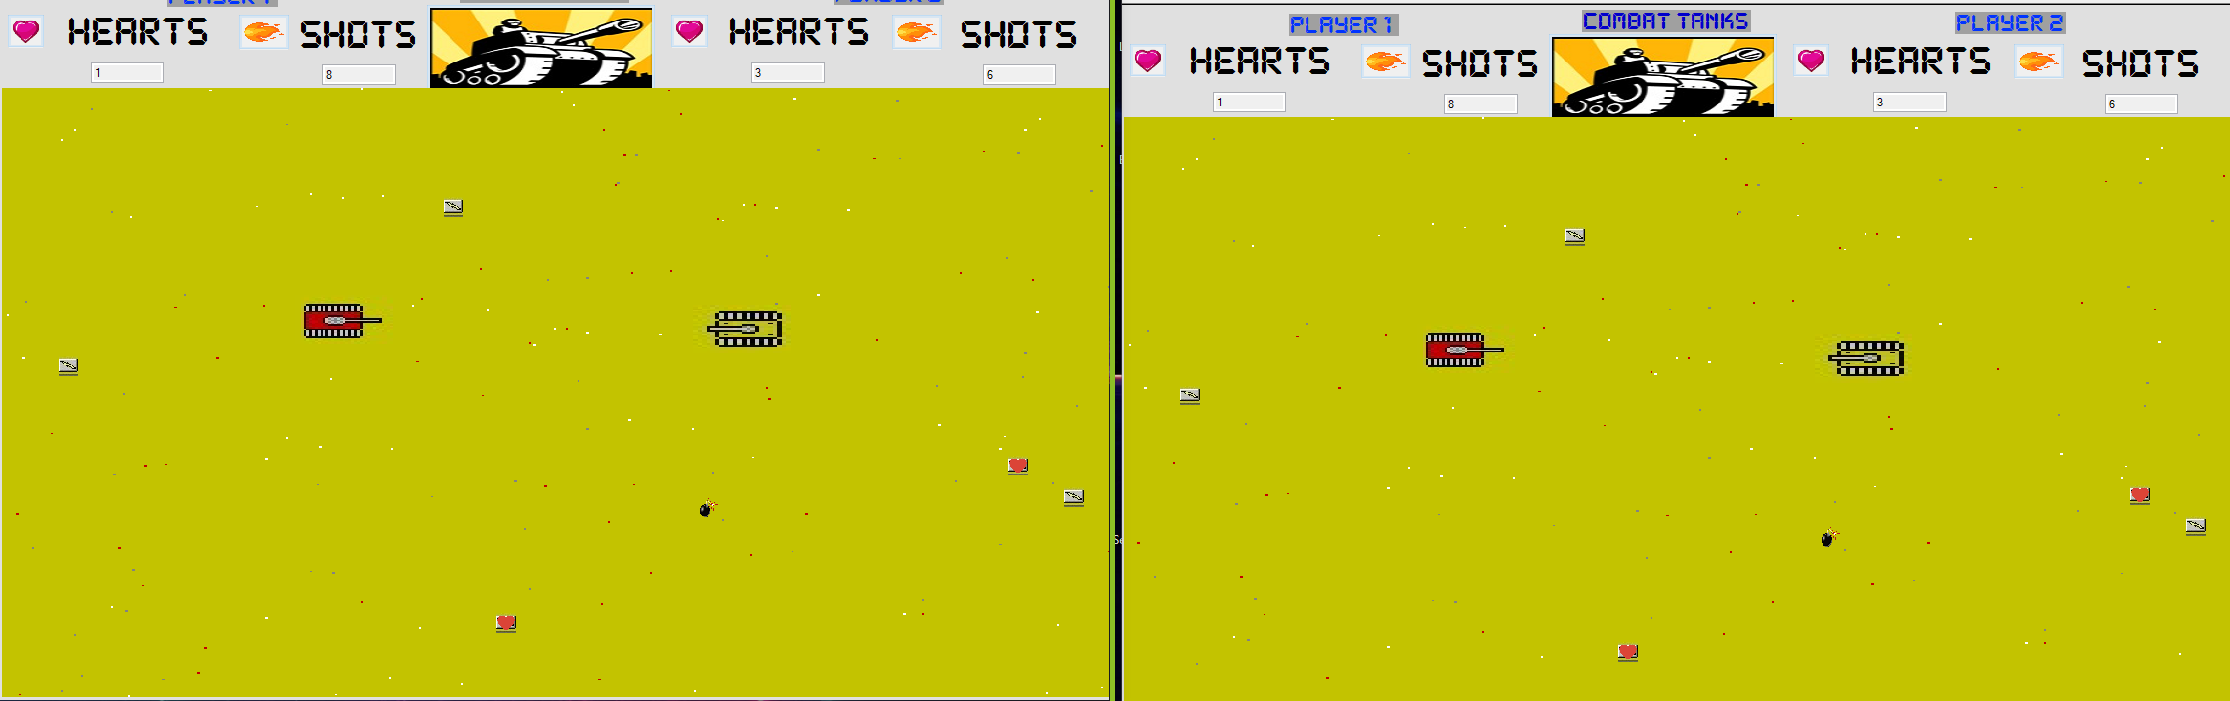

תמונת נצחון והפסד :

*כולל sound מותאם לנצחון או הפסד.

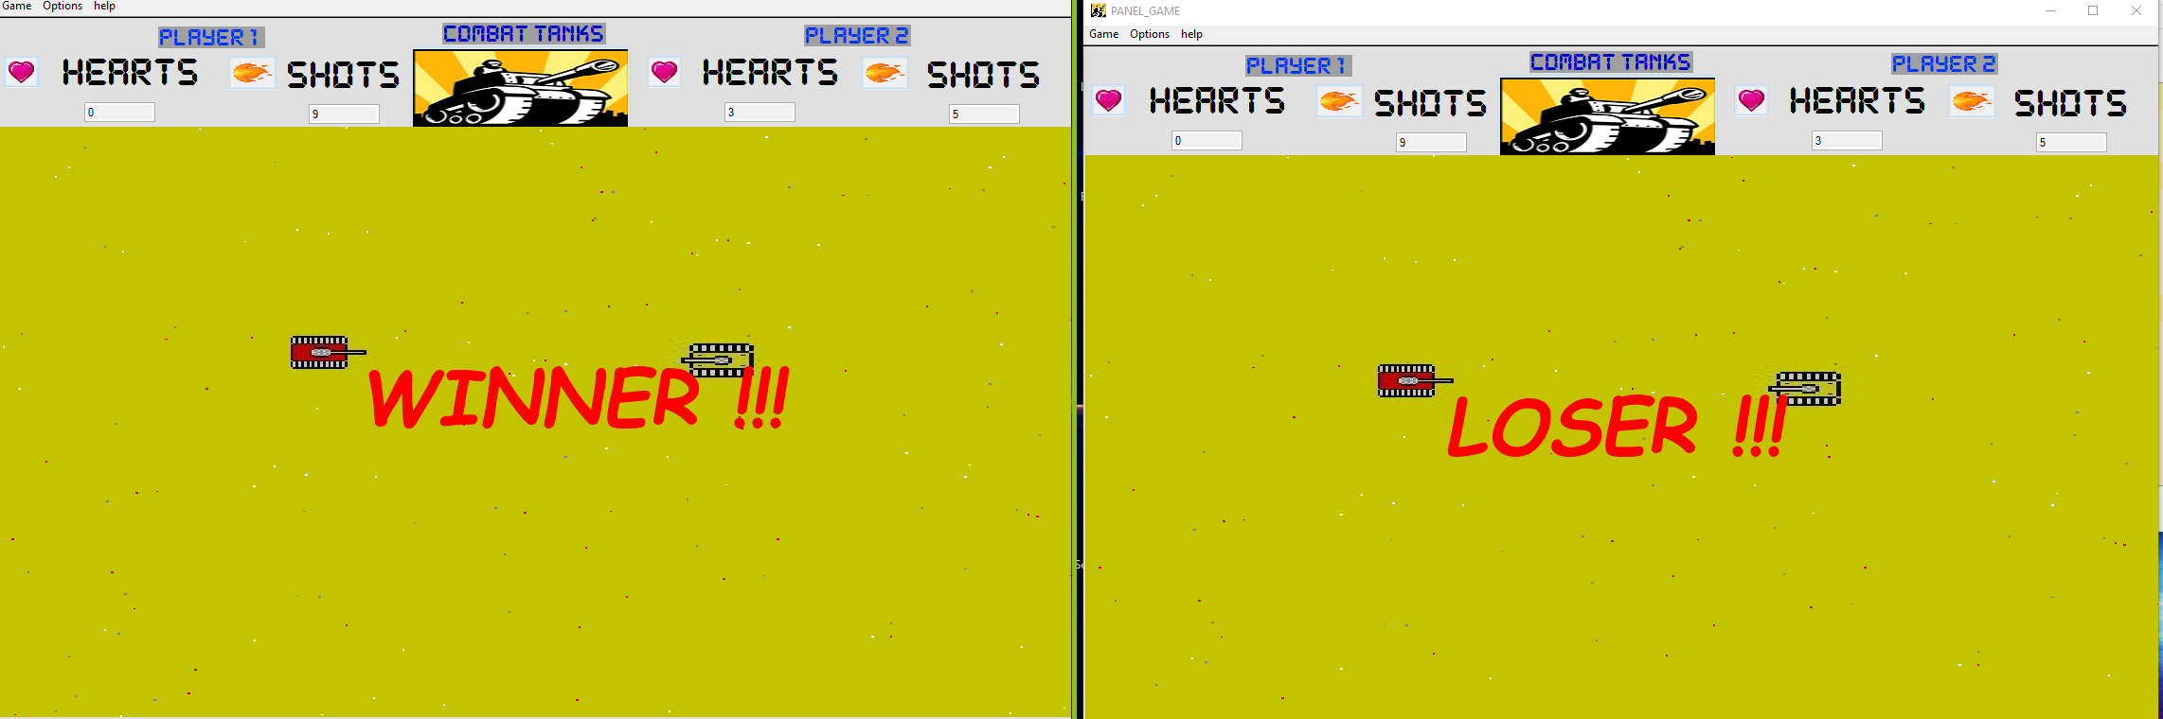

## סטטיסטיקה:

מחולק לשני TABS

1. סטטיסטיקה:

נתונים מהמשחק כגון כמה elements אספתה ,כמה יריות ופגיעות וכו.

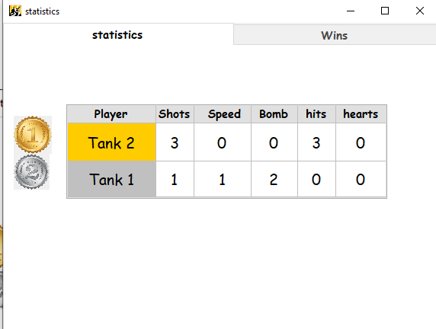

1. Wins

נצחונות טנק 1 מול טנק 2 זהו סיכום כללי שנשמר בקובץ txt ומתעדכן בכל משחק.

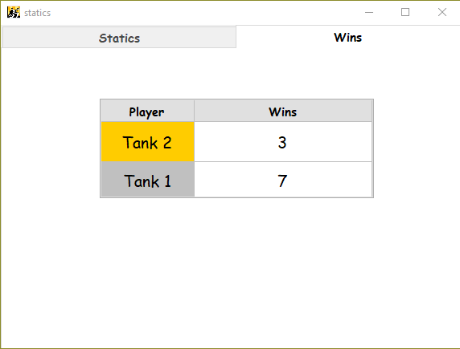

## חלון מכיל WINDOWSMEDIAPLAYER – Media

זהו חלון מוסתר המשמש להשמעת הצלילים במשחק.

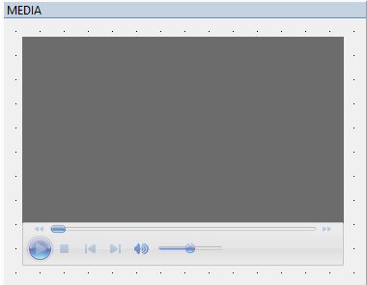

## חלון RS232 Configuration

חלון לבחינת Com ובנוסף ניתן לראות את כל ההודעות בין שתי המחשבים :

חלון קונפיגורציה לתקשורת בין המחשבים.

ניתן לראות את הפעולות הנשלחות בין שני המחשבים

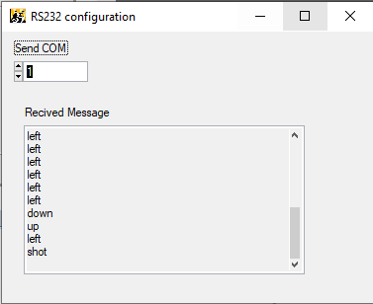

## הוראות משחק – How to Play

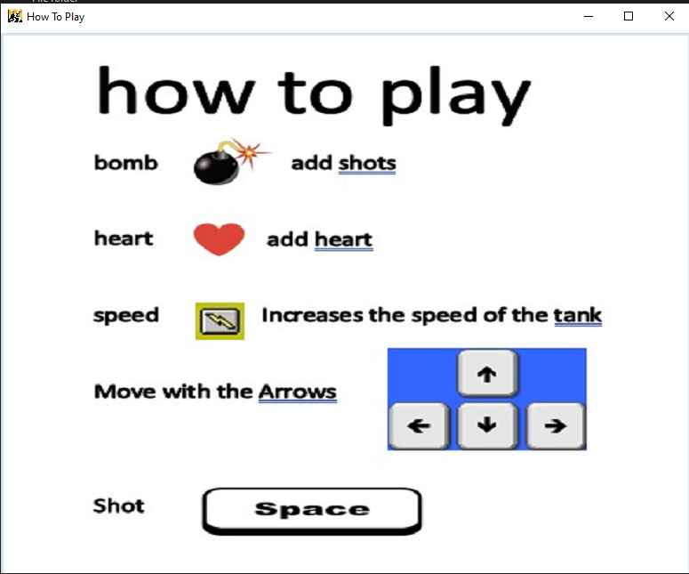

## תפריט בר – MenuBar

תפריטי בר הנמצאים בחלון המשחק -

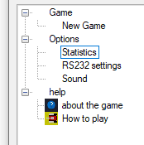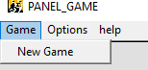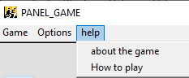

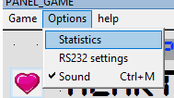

New Game – מאתחל משחק חדש

Options – פותח את פאנל של הסטטיסטיקות או של התקשורת וניתן לסמן האם רוצים עם sound או בלי .

עזרה – ניתן לפתוח איך לשחק ולקבל מידע על יצירת המשחק.

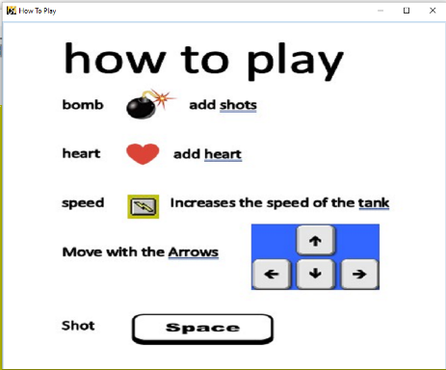

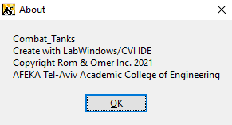

# הוראות שימוש

בכניסה למשחק יש לבחור בחלון הCom את החיבור שאיתו נעבוד על מנת לתקשר עם המחשב שני .

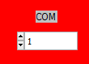

בנוסף ניתן להיכנס לHow to play על מנת לראות את הכפתורים למשחק והאלמנטים שניתן לאסוף במשחק.

לאחר בחירת הCOM נלחץ על “New Game” נבחר את מספר השחקן 1 או 2 (כל מחשב צריך לבחור מספר שונה).

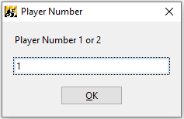

עכשיו ניתן להתחיל להילחם ביריב במידה וגם הוא התחבר למשחק.

בחלק העליון של המשחק מוצג כמות היריות שיש לכל שחק והיום (ניתן לאסוף עוד חיים ויריות ע"י לקיחת אלמנטים שונים)

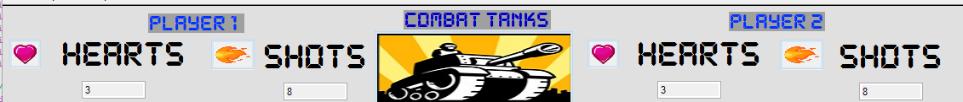

המנצח בקרב הוא מי שמוריד את היריב ל0 חיים.

# קבצים בפרויקט

## ספריות

**Sound**

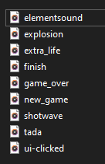

**Pictures**

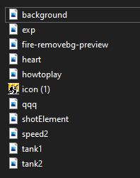

**קובץ txt :**

**קבצי קוד:**

|  |  |
| --- | --- |
| קיבצי קוד | סוג |
| gameuir.c | C |
| utils.h | H |
| gameuir.h | H |
| gameuir.uir | Uir |
| utils.lib | Lib |
| wmp.fp – עבור windows media player הכולל wmp.c ו-wmp.h | wmp.fp |

# 

# בעיות עיקריות במהלך הפרוייקט :

1. צריכת CPU גבוה – לאור כך שהשתמשנו בהתחלה בפוקצית Delay למימוש של עיכוב בקוד גרם לצריכת CPU גבוה מאוד . DELAY ממש מבצע DELAY באמצעות הCPU )

מצאנו באינטרנט שניתן להשתמש בפונקצית Sleep של windows אשר תבצע את הנדרש ללא הצריכת CPU הגבוה.

1. לאורך בניית המשחק נתקלנו רבות בצורך של threading לאורך מימוש הפרוייקט למדנו כיצד יהיה ניתן להשתמש בפונקציות שרצות במקביל.

על מנת להיות גנרים בפונקציות גם כן לרוב השתמשנו במצביעים כך שהפונקציה תתאים לעבודה עם כל האובייקטים.

1. היו לנו קריסות במשחק בגלל out of memory של הcanvas מסתבר שלא מחקנו חלק מאלמנטים שיצרנו ויצאו מגבולות המפה לכן זה תוקן ע"י העלמת האלמנטים שאינם קיימים יותר במפה.
2. שמירת נתונים רבים על כל אובייקט כגון מספר חיים שנלקחו,כמות יריות של טנק ומהירות וכו... נשמרו בהתחלה ע"י משתנים גלובלים לאחר מכן על מנת לעשות את זה בצורה מסודרת יותר החלטתנו להמיר את זה לערכים שהיו חלק מהאובייקט (מבנה נתונים ).
3. תיאום תחילת המשחק בין שני המחשבים – היה קושי לבצע תיאום של תחילת המשחק בין שני המחשבים זה יצר כל פעם באגים בסופו של דבר הצלחתה לכתוב תהליך שביצע את המבוקש.

# סיכום

מטרת הפרויקט הייתה להראות את היכולות שנלמדו בקורס ויכולות נוספות שלמדנו בלמידה עצמית בעזרת האינטרנט וממשק העזרה של CVI,מימשנו את יכולות אלו ע"י יצירת משחק הכולל קרב טנקים.

בפרוקייט השתמשנו ביכולות כגון סיבוב אובייקטים (שינוי כיוון הטנק) מומש ע"י עיבוד תמונה,הזזת האובייקטים במרחב מומש ע"י CANVAS ויצירת אובייקט יעודי לשליטה במיקומם, הרצת הרבה פונקציות במקביל לכן השתמשנו בthreading,השמעת sound לכל מיני מצבים שונים במשחק שמומש בעזרת Active X – WINDOWSMEDIAPLAYER,כתיבה לקובץ לצורך שמירת מידע על המשחק,שימוש בכמה פאנלים,שימוש בmenu bar לצורך ביצוע פעולות מפאנל המשחק,תקשורת בין שני מחשבים בעזרת RS232 (מולטי פלייר) בנוסף נעזרנו בקבצי DLL שכתבנו הכוללים פעולות על האובייקטים שיצרנו לטובת המשחק.

חשוב לנו לציין שעבודה הייתה מאתגרת ולמדנו כלים רבים שנעזר בהם בהמשך ,הרגשנו כי אנחנו ממשים את החומר שנלמד במהלך כל הסמסטר ואף נתקלים בבעיות חדשות שאתגרו אותנו .

נהנו לראות את המוצר הסופי שיצרנו ממה שתיכננו בהתחלה.

אנו בטוחים שהכלים שלמדנו מהפרוייקט ישמשו אותנו רבות.

תודה על קורס מעניין ושימושי 😊.

# נספח קוד :

הקוד gameuir.c :

1 #include "wmp.h"

2 #include <rs232.h>

3 #include "toolbox.h"

4 #include <utils.h>

5

6 #include <ansi_c.h>

7 #include <cvirte.h>

8 #include <userint.h>

9 #include "gameuir.h"

10 #include<stdio.h>

11 #include <Windows.h>

12

13 //DeFine variable

14 #define RAND_MAX 100;

15 #define TIMER_DELAY 50

16 #define PI 3.14159

17 #define SHOT_ELEMENT_HEIGHT 20

18 #define SHOT_ELEMENT_WIDTH 20

19 #define HEART_HEIGHT 25

20 #define HEART_WIDTH 25

21 #define BOMB_HEIGHT 35

22 #define BOMB_WIDTH 40

23 #define BULLET_SIZE 10

24 #define SHOT_SPEED 3.5

25 #define MAX_CHARS 15

26

27

28 int confStatics(void *params);

29 static int playerWin=0;

30 int Config();

31 void MyPolling () ;

32 int SendString (char *SendBuff) ;

33 int displayWin();

34 int displayLose() ;

35

36 //RS232

37 int SendCom = 1;

38 int RecvCom = 1;

39 int Err;

40 int LineNum = 0;

41 static int panelRS;

42

43 int menuBarHandle;

44

45 //structions

46 typedef enum { right,left,up,down } clickmoute;

47 typedef union mColor {

48 int value;

49 unsigned char bytes[4];

50 } mColor;

51

52 //function declaration

53 int create_hearts_element();

54 int windowsGame();

55 int RotateOBJECT(OBJECT *T,int state,int tank_num);

56 int threadSound(void *params);

57 int rotate_func() ;

58 int load_image();

59 void restore_pixelArray();

60 int create_shot_element();

61 int shot(void *functionData);

62 int updateTankspeed(void *params);

63 int create_run_element();

64

65

66 //image process

67 int imageWidth, imageHeight, pixelDepth, pixels, cWidth, cHeight;

68 static int bitsSize,bpr;

69 unsigned char* bytesArray;

70 int* rotateArray;

71 int* pixelArray;

72 bool Rotate,Rotate2;

73

74 mColor color;

75 static clickmoute last_click1=left,last_click2=left;

76 static int STATE,STATE2;

77 static int panelGame,panelMedia,panelMain,panelStat,panelHow;

78 static int player_bm,background_bm,fire,explosion,wall,player_bm2,speed_bm,hearts_bm;

79 static int* *player_im;

80 CmtThreadFunctionID thID = 0;

81 int new_game(void);

82 int draw_game (void *functionData);

83 //int draw_game() ;

84 bool windowsGameStart=false;

85 //sound :

86 CAObjHandle mediaHandle;

87 bool statGame=false;

88

89

90

91

92 //shot

93 #define SHOT_SIZE 30

94 static OBJECT SHOT_ARRAY[SHOT_SIZE+1];

95 static OBJECT SPEED_ELEMENT[10];

96 static OBJECT HEARTS_ELEMENT[10];

97 static OBJECT SHOT_ELEMENT[10];

98 static int INDEX_SHOT_ELEMENT=0;

99 static int INDEX_SHOT=0,NUM_SHOTS=SHOT_SIZE,HEARTS=4;

100

101 static bool SHOT=false,FIRE=false;

102 int sound_flag = 1, diff=1, control_conf = 0;

103 bool game_on=true;

104 static OBJECT tank;

105 static OBJECT tank2;

106 static OBJECT *seccond_tank;

107 static OBJECT *currect_tank;

108 static bool gameon=false ;

109 static playerNum=0;

110 int pause=0;

111 bool CREATE_ELEMENT_RUN = false;

112 bool CREATE_ELEMENT_SHOT = false;

113 bool GameIsStated=false;

114

115 int main (int argc, char *argv[])

116 {

117 tank2.state=0;

118 if (InitCVIRTE (0, argv, 0) == 0)

119 return -1; /* out of memory */

120 if ((panelGame = LoadPanel (0, "gameuir.uir", PANEL_GAME)) < 0)

121 return -1;

122 if ((panelMedia = LoadPanel (0, "gameuir.uir", MEDIA)) < 0)

123 return -1;

124 if ((panelRS = LoadPanel (0, "gameuir.uir", PANEL_RS)) < 0)

125 return -1;

126 if ((panelMain = LoadPanel (0, "gameuir.uir", PANEL_MAIN)) < 0)

127 return -1;

128 if ((panelStat = LoadPanel (0, "gameuir.uir", PANEL_STAT)) < 0)

129 return -1;

130 if ((menuBarHandle = LoadMenuBar(panelGame, "gameuir.uir", BAR_NEWGAM)) < 0)

131 return -1;

132

133 if ((panelHow = LoadPanel(0, "gameuir.uir", PANEL_how)) < 0)

134 return -1;

135 GetObjHandleFromActiveXCtrl (panelMedia, MEDIA_WINDOWSMEDIAPLAYER, &mediaHandle);

136 if(sound_flag)

137 WMPLib_IWMPPlayer4SetURL(mediaHandle, NULL, "sounds//new_game.wav");

138 DisplayPanel (panelMain);

139 RunUserInterface ();

140 DiscardPanel (panelGame);

141 Err = CloseCom (SendCom);

142 Err = CloseCom (RecvCom);

143 return 0;

144 }

145

146

147

148 int CVICALLBACK GAME (int panel, int event, void *callbackData,

149 int eventData1, int eventData2)

150 {

151 static bool notchose=true;

152 if (event == EVENT_CLOSE){

153 game_on=false;

154 QuitUserInterface (0);

155 free(bytesArray);

156 free(pixelArray);

157 }

158 if (gameon){

159 gameon=false;

160 char ResBuff[100];

161 while(notchose){

162

163 PromptPopup ("Player Number", "Player Number 1 or 2 ",ResBuff,10 );

164 if (strcmp("1",ResBuff)==0){

165 currect_tank=&tank;

166 seccond_tank=&tank2;

167 playerNum=1;

168 notchose=false;

169

170 }

171 else if (strcmp("2",ResBuff)==0){

172 currect_tank=&tank2;

173 seccond_tank=&tank;

174 playerNum=2;

175 notchose=false;

176 }

177 else{

178 MessagePopup("Error","Please Chose Player 1 or 2");

179 }

180 }

181 SetCtrlVal (panelRS, PANEL_RS_COM, RecvCom);

182 Config();

183 char str[10];

184 sprintf(str, "%d", playerNum);

185 char send[20]="startGame";

186 SendString(strcat(send, str));

187 new_game();

188

189

190

191 }

192 if(statGame){

193 switch ( event)

194 {

195 case EVENT_KEYPRESS:

196 switch(eventData1)

197 {

198 case 32:

199 SendString("shot");

200 CmtScheduleThreadPoolFunction

(DEFAULT_THREAD_POOL_HANDLE,shot,currect_tank, &thID);

201 if(sound_flag)

202 CmtScheduleThreadPoolFunction

(DEFAULT_THREAD_POOL_HANDLE,threadSound,"sounds//shotwave.wav",

&thID);

203 currect_tank->Number_shot++;

204 break;

205 case 1536: //0x800 arrow up

206 SendString("up") ;

207 if(currect_tank->y>0)

208 currect_tank->y -= (currect_tank->speed);

209 if (last_click1!=up){

210 STATE = 1;

211 currect_tank->moveToState = 1;

212 currect_tank->rotate=true;

213 Rotate = true;

214 }

215 last_click1=up;

216

217 break;

218 case 1792: //0x800 arrow down

219 SendString("down");

220 if(currect_tank->y<(CANVAS_HEIGHT-PLAYER_HEIGHT))

221 currect_tank->y += (currect_tank->speed);

222 if (last_click1!=down){

223 STATE = 3 ;

224 currect_tank->moveToState = 3;

225 currect_tank->rotate=true;

226

227 Rotate = true;

228

229 }

230 last_click1=down;

231

232 break;

233 case 2048: //0x800 arrow left

234 SendString("left");

235 if(currect_tank->x>0)

236 currect_tank->x -= (currect_tank->speed);

237 if (last_click1!=left){

238 STATE = 0 ;

239 currect_tank->moveToState = 0;

240 currect_tank->rotate=true;

241

242 Rotate = true;

243 }

244 last_click1=left;

245 break;

246 case 2304: //0x900 arrow right

247 SendString("right");

248 if(currect_tank->x<(CANVAS_WIDTH-PLAYER_WIDTH))

249 currect_tank->x += (currect_tank->speed);

250 if (last_click1!=right){

251 STATE = 2 ;

252 currect_tank->moveToState = 2;

253 currect_tank->rotate=true;

254 Rotate = true;

255 }

256 last_click1=right;

257 break;

258 case 97: // a left

259 if(tank2.x>=0)

260 tank2.x -= (SPEED*2);

261 break;

262 case 100: // d right

263 if(tank2.x<(CANVAS_WIDTH-50))

264 tank2.x += (SPEED*2);

265 break;

266 case 112: // p key

267 pause = !pause;

268 break;

269 default:

270 break;

271 }

272

273 }

274 }

275 return 0;

276 }

277

278 //image processing

279

280 int load_image(int tank_num){

281 if (tank_num==1)

282 player_im = &player_bm;

283 else if (tank_num==2)

284 player_im = &player_bm2;

285 GetBitmapInfoEx (*player_im, NULL, &bitsSize, NULL, NULL);

286 bytesArray=(unsigned char *)malloc(bitsSize);

287 GetBitmapDataEx (*player_im, &bpr, &pixelDepth, &imageWidth, &imageHeight, NULL,

bytesArray, NULL, NULL);

288 pixels = imageWidth*imageHeight;

289 pixelArray=(int*)malloc(pixels*sizeof(int));

290 restore_pixelArray();

291 return 0;

292 }

293

294 void restore_pixelArray()

295 {

296 if(pixelDepth==24){

297 for(int i=0, j=0; i<pixels; i++, j+=3){

298 color.bytes[0]=bytesArray[j+2];

299 color.bytes[1]=bytesArray[j+1];

300 color.bytes[2]=bytesArray[j];

301 pixelArray[i]=color.value;

302 }

303 }

304 else if(pixelDepth==32){

305 for(int i=0, j=0; i<pixels; i++, j+=4){

306 color.bytes[0]=bytesArray[j];

307 color.bytes[1]=bytesArray[j+1];

308 color.bytes[2]=bytesArray[j+2];

309 pixelArray[i]=color.value;

310 }

311 }

312 else{

313 QuitUserInterface (0);

314 if(pixelArray!=NULL) free(pixelArray);

315 if(bytesArray!=NULL) free(bytesArray);

316 if(*player_im) *player_im=DiscardBitmap(*player_im);

317 }

318 }

319

320 int rotate_func ()

321 {

322 int horizontal, vertical, pindex=0;

323 rotateArray=(int*)malloc(pixels*sizeof(int));

324 for(horizontal=0; horizontal<imageWidth; horizontal++)

325 {

326 for(vertical=imageHeight-1; vertical>=0; vertical--)

327 {

328 rotateArray[pindex]=pixelArray[horizontal+vertical*imageWidth];

329 pindex++;

330 if(pindex==pixels)

331 break;

332 }

333 }

334 for (pindex = 0; pindex<pixels; pindex++)

335 pixelArray[pindex]=rotateArray[pindex];

336 free(rotateArray);

337 // if(player_bm) player_bm=DiscardBitmap(player_bm);

338 bpr=imageHeight*4;

339 imageHeight = imageWidth;

340 imageWidth = bpr/4;

341 NewBitmapEx (bpr, 32, imageWidth, imageHeight, NULL,

342 (unsigned char*)pixelArray, NULL, NULL, player_im);

343

344 return 0;

345 }

346

347 //game function

348

349 int new_game(void){

350 playerWin=0;

351 init_tank1(&tank);

352 init_tank2(&tank2);

353 CanvasStartBatchDraw (panelGame, PANEL_GAME_CANVAS);

354 CanvasClear (panelGame, PANEL_GAME_CANVAS, VAL_ENTIRE_OBJECT);

355 //load images

356 GetBitmapFromFile ("pictures//heart.png", &hearts_bm);

357 GetBitmapFromFile ("pictures//speed2.jpg", &speed_bm);

358 GetBitmapFromFile ("pictures//tank1.jpg", &player_bm);

359 GetBitmapFromFile ("pictures//tank2.jpg", &player_bm2);

360 GetBitmapFromFile ("pictures//background.png", &background_bm);

361 GetBitmapFromFile ("pictures//shotElement.png", &fire);

362 GetBitmapFromFile ("pictures//exp.png", &explosion);

363 CanvasDrawBitmap (panelGame, PANEL_GAME_CANVAS, background_bm,

VAL_ENTIRE_OBJECT, VAL_ENTIRE_OBJECT);

364 CanvasDrawBitmap(panelGame, PANEL_GAME_CANVAS, player_bm, VAL_ENTIRE_OBJECT ,

MakeRect(tank.y, tank.x, PLAYER_HEIGHT, PLAYER_WIDTH));

365 CanvasDrawBitmap(panelGame, PANEL_GAME_CANVAS, player_bm2, VAL_ENTIRE_OBJECT ,

MakeRect(tank2.y, tank2.x-100, PLAYER_HEIGHT, PLAYER_WIDTH));

366 CanvasEndBatchDraw(panelGame, PANEL_GAME_CANVAS);

367 windowsGameStart=true;

368 CmtScheduleThreadPoolFunction (DEFAULT_THREAD_POOL_HANDLE, draw_game, NULL,

&thID);

369 //rotate tank1

370 tank.moveToState=2;

371 tank.rotate=true;

372 //rotate tank2

373 tank2.moveToState=0;

374 tank2.rotate=true;

375 //CmtScheduleThreadPoolFunction

(DEFAULT_THREAD_POOL_HANDLE,create_shot_element, NULL, &thID);

376 //CmtScheduleThreadPoolFunction (DEFAULT_THREAD_POOL_HANDLE,create_run_element,

NULL, &thID);

377 //CmtScheduleThreadPoolFunction

(DEFAULT_THREAD_POOL_HANDLE,create_hearts_element, NULL, &thID);

378 return 0;

379 }

380

381

382 int draw_game (void *functionData){

383 static bool OneTime=true;

384 bool static exp=false,exp2=false ;

385 static float count_exp=0,count_exp2=0;

386 int j;

387 while(game_on)

388 {

389 SetCtrlVal (panelGame,PANEL_GAME_NUMERIC_SHOTS,tank.shots);

390 SetCtrlVal (panelGame,PANEL_GAME_NUMERIC_HEARTS,tank.hearts);

391 SetCtrlVal (panelGame,PANEL_GAME_NUMERIC_SHOTS_2,tank2.shots);

392 SetCtrlVal (panelGame,PANEL_GAME_NUMERIC_HEARTS_2,tank2.hearts);

393 while(pause){

394 SetCtrlAttribute (panelGame, PANEL_GAME_TXT, ATTR_VISIBLE, 1);

395 SetCtrlVal (panelGame, PANEL_GAME_TXT, "pause");

396 }

397 SetCtrlAttribute (panelGame, PANEL_GAME_TXT, ATTR_VISIBLE, 0);

398 while(!statGame){

399 SetCtrlAttribute (panelGame, PANEL_GAME_TXT, ATTR_VISIBLE, 1);

400 SetCtrlVal (panelGame, PANEL_GAME_TXT, "Wait to player");

401

402 }

403

404 if (windowsGameStart&&statGame){

405 windowsGameStart=false;

406 SetCtrlAttribute (panelGame, PANEL_GAME_TXT, ATTR_VISIBLE, 1);

407 SetCtrlVal (panelGame, PANEL_GAME_TXT, "START GAME");

408 Sleep(1e3*1);

409 SetCtrlVal (panelGame, PANEL_GAME_TXT, " Fight!!!!");

410 Sleep(1e3*1);

411 SetCtrlAttribute (panelGame, PANEL_GAME_TXT, ATTR_VISIBLE, 0);

412 CmtScheduleThreadPoolFunction (DEFAULT_THREAD_POOL_HANDLE,create_shot_element,

NULL, &thID);

413 CmtScheduleThreadPoolFunction (DEFAULT_THREAD_POOL_HANDLE,create_run_element,

NULL, &thID);

414 CmtScheduleThreadPoolFunction

(DEFAULT_THREAD_POOL_HANDLE,create_hearts_element, NULL, &thID);

415 }

416 //Rotate tank1

417 if(tank.rotate){

418 RotateOBJECT(&tank,tank.moveToState,1);

419 Rotate=false;

420

421 }

422 //Rotate tank2

423 if(tank2.rotate){

424 int state2;

425 switch(tank2.moveToState){

426 case 0:

427 state2=2 ;

428 break;

429 case 1:

430 state2=3 ;

431 break;

432 case 2:

433 state2=0;

434 break;

435 case 3:

436 state2=1;

437 break;

438 }

439 RotateOBJECT(&tank2,state2,2);

440 tank2.rotate=false;

441 }

442 CmtScheduleThreadPoolFunction (DEFAULT_THREAD_POOL_HANDLE,confStatics,

NULL, &thID);

443 CanvasStartBatchDraw (panelGame, PANEL_GAME_CANVAS);

444 CanvasClear (panelGame, PANEL_GAME_CANVAS, VAL_ENTIRE_OBJECT);

445 CanvasDrawBitmap (panelGame, PANEL_GAME_CANVAS, background_bm,

VAL_ENTIRE_OBJECT, VAL_ENTIRE_OBJECT);

446 CanvasDrawBitmap(panelGame, PANEL_GAME_CANVAS, player_bm, VAL_ENTIRE_OBJECT

, MakeRect(tank.y, tank.x, PLAYER_HEIGHT, PLAYER_WIDTH));

447 CanvasDrawBitmap(panelGame, PANEL_GAME_CANVAS, player_bm2,

VAL_ENTIRE_OBJECT , MakeRect(tank2.y, tank2.x-100, PLAYER_HEIGHT,

PLAYER_WIDTH));

448 //#########################win_lose###################################

449 if (tank.hearts==0){

450 playerWin=2;

451 if (playerNum==2){

452 displayWin(&tank2);

453

454 }

455 else{

456 displayLose(&tank);

457 }

458 game_on=false;

459

460 }

461

462 if (tank2.hearts==0){

463 playerWin=1;

464 if (playerNum==1){

465 displayWin(&tank);

466 }

467 else{

468 displayLose(&tank2);

469 }

470 game_on=false;

471

472 }

473

474 //######################### explosion #################################

475

476 if (exp&&count_exp<0.07){

477 count_exp+=0.01;

478 CanvasDrawBitmap(panelGame, PANEL_GAME_CANVAS, explosion,

VAL_ENTIRE_OBJECT , MakeRect(tank.y, tank.x, PLAYER_HEIGHT,

PLAYER_WIDTH));

479 }

480 else{

481 count_exp=0;

482 exp=false;

483 }

484

485 if (exp2&&count_exp2<0.07){

486 count_exp2+=0.01;

487 CanvasDrawBitmap(panelGame, PANEL_GAME_CANVAS, explosion,

VAL_ENTIRE_OBJECT , MakeRect(tank2.y, tank2.x-100, PLAYER_HEIGHT,

PLAYER_WIDTH));

488 }

489 else{

490 count_exp2=0;

491 exp2=false;

492 }

493

494

495 //############################# element ###############################

496

497 for(j=0;j<10;j++){

498 if (SHOT_ELEMENT[j].exist){

499 if

(check_hit_func(&(SHOT_ELEMENT[j]),currect_tank,PLAYER_HEIGHT,PLA

YER_WIDTH)){

500 SHOT_ELEMENT[j].exist=false;

501 if(sound_flag)

502 CmtScheduleThreadPoolFunction

(DEFAULT_THREAD_POOL_HANDLE,threadSound,"sounds//elements

ound.wav", &thID);

503 currect_tank->shots++;

504 currect_tank->Eelement_bomb++;

505 SendString("addshot");

506

507 }

508 if

(check_hit_func(&(SHOT_ELEMENT[j]),seccond_tank,PLAYER_HEIGHT,PLA

YER_WIDTH)){

509 SHOT_ELEMENT[j].exist=false;

510 if(sound_flag)

511 CmtScheduleThreadPoolFunction

(DEFAULT_THREAD_POOL_HANDLE,threadSound,"sounds//elements

ound.wav", &thID);

512

513

514 }

515 CanvasDrawBitmap(panelGame, PANEL_GAME_CANVAS, fire,

VAL_ENTIRE_OBJECT , MakeRect(SHOT_ELEMENT[j].y,

SHOT_ELEMENT[j].x, SHOT_ELEMENT_HEIGHT,SHOT_ELEMENT_WIDTH));

516 }

517 if (SPEED_ELEMENT[j].exist){

518 if

(check_hit_func(&(SPEED_ELEMENT[j]),currect_tank,PLAYER_HEIGHT,PL

AYER_WIDTH)){

519 SPEED_ELEMENT[j].exist=false;

520 if(sound_flag)

521 CmtScheduleThreadPoolFunction

(DEFAULT_THREAD_POOL_HANDLE,threadSound,"sounds//elements

ound.wav", &thID);

522 CmtScheduleThreadPoolFunction

(DEFAULT_THREAD_POOL_HANDLE,updateTankspeed,currect_tank,

&thID);

523 currect_tank->Eelement_speed++;

524 SendString("addspeed");

525

526

527 }

528 if

(check_hit_func(&(SPEED_ELEMENT[j]),seccond_tank,PLAYER_HEIGHT,PL

AYER_WIDTH)){

529 SPEED_ELEMENT[j].exist=false;

530 if(sound_flag)

531 CmtScheduleThreadPoolFunction

(DEFAULT_THREAD_POOL_HANDLE,threadSound,"sounds//elements

ound.wav", &thID);

532 }

533 CanvasDrawBitmap(panelGame, PANEL_GAME_CANVAS, speed_bm,

VAL_ENTIRE_OBJECT , MakeRect(SPEED_ELEMENT[j].y,

SPEED_ELEMENT[j].x, SHOT_ELEMENT_HEIGHT,SHOT_ELEMENT_WIDTH));

534 }

535

536 if (HEARTS_ELEMENT[j].exist){

537 if

(check_hit_func(&(HEARTS_ELEMENT[j]),currect_tank,PLAYER_HEIGHT,P

LAYER_WIDTH)){

538 HEARTS_ELEMENT[j].exist=false;

539 if(sound_flag)

540 CmtScheduleThreadPoolFunction

(DEFAULT_THREAD_POOL_HANDLE,threadSound,"sounds//extra_li

fe.wav", &thID);

541 currect_tank->hearts++;

542 currect_tank->Eelement_hearts++;

543 SendString("addhearts");

544

545

546 }

547 if

(check_hit_func(&(HEARTS_ELEMENT[j]),seccond_tank,PLAYER_HEIGHT,P

LAYER_WIDTH)){

548 HEARTS_ELEMENT[j].exist=false;

549 if(sound_flag)

550 CmtScheduleThreadPoolFunction

(DEFAULT_THREAD_POOL_HANDLE,threadSound,"sounds//extra_li

fe.wav", &thID);

551 }

552 CanvasDrawBitmap(panelGame, PANEL_GAME_CANVAS, hearts_bm,

VAL_ENTIRE_OBJECT , MakeRect(HEARTS_ELEMENT[j].y,

HEARTS_ELEMENT[j].x, SHOT_ELEMENT_HEIGHT,SHOT_ELEMENT_WIDTH));

553 }

554

555 }

556

557

558 //############################# shot #################################

559

560 for(j=0;j<SHOT_SIZE;j++)

561 if (SHOT_ARRAY[j].exist){

562 if (check_hit_func_tank(&SHOT_ARRAY[j],&tank,50,80)){

563 SHOT_ARRAY[j].exist=false;

564 tank.hearts--;

565 if(sound_flag)

566 CmtScheduleThreadPoolFunction

(DEFAULT_THREAD_POOL_HANDLE,threadSound,"sounds//explosion.wa

v", &thID);

567 exp=true;

568 tank2.hits++;

569

570 }

571 else if (check_hit_func_tank2(&SHOT_ARRAY[j],&tank2,50,80)){

572 SHOT_ARRAY[j].exist=false;

573 tank2.hearts--;

574 exp2=true;

575 if(sound_flag)

576 CmtScheduleThreadPoolFunction

(DEFAULT_THREAD_POOL_HANDLE,threadSound,"sounds//explosion.wa

v", &thID);

577 tank.hits++;

578 }

579 else

580 CanvasDrawOval (panelGame, PANEL_GAME_CANVAS,

MakeRect(SHOT_ARRAY[j].y+5,SHOT_ARRAY[j].x,BULLET_SIZE,BULLET_SIZ

E), VAL_DRAW_INTERIOR);

581 }

582

583 CanvasEndBatchDraw(panelGame, PANEL_GAME_CANVAS);

584 Sleep(0.05*1e3);

585

586 }

587 return 0;

588 }

589

590

591 int updateTankspeed(void *params){

592 OBJECT* T = (OBJECT*)params;

593 T->speed=T->speed+0.3;

594 Sleep(1e3*10);

595 T->speed=(SPEED*2);

596 return 0;

597 }

598

599

600

601 int RotateOBJECT(OBJECT *T,int state,int tank_num){

602 int tmp = T->state;

603 while(tmp!=state){

604 load_image(tank_num);

605 rotate_func();

606 tmp++;

607 if(tmp ==4)

608 tmp=0;

609 }

610 T->state=tmp;

611 return 0;

612 }

613

614

615 int threadSound(void *params){

616 char* Data = (char*)params;

617 WMPLib_IWMPPlayer4SetURL(mediaHandle, NULL, Data);

618 return 0;

619 }

620

621

622 int confStatics(void *params){

623 int tab_handle;

624 int winstank1,winstank2;

625 FILE *fp;

626 fp = fopen("winsFile.txt", "r"); // read mode

627 fscanf(fp, "%d,%d", &winstank1,&winstank2);

628 fclose(fp);

629 GetPanelHandleFromTabPage(panelStat, PANEL_STAT_TAB, 0, &tab_handle);

630 if (playerWin==1){

631 SetTableCellVal (tab_handle, 2, MakePoint (1, 2),"Tank 1");

632 SetTableCellVal (tab_handle, 2, MakePoint (2, 2), tank.Number_shot);

633 SetTableCellVal (tab_handle, 2, MakePoint (3, 2), tank.Eelement_speed);

634 SetTableCellVal (tab_handle, 2, MakePoint (4, 2), tank.Eelement_bomb);

635 SetTableCellVal (tab_handle, 2, MakePoint (5, 2), tank.hits);

636 SetTableCellVal (tab_handle, 2, MakePoint (6, 2), tank.Eelement_hearts);

637 SetTableCellVal (tab_handle, 2, MakePoint (1, 3),"Tank 2");

638 SetTableCellVal (tab_handle, 2, MakePoint (2, 3), tank2.Number_shot);

639 SetTableCellVal (tab_handle, 2, MakePoint (3, 3), tank2.Eelement_speed);

640 SetTableCellVal (tab_handle, 2, MakePoint (4, 3), tank2.Eelement_bomb);

641 SetTableCellVal (tab_handle, 2, MakePoint (5, 3), tank2.hits);

642 SetTableCellVal (tab_handle, 2, MakePoint (6, 3), tank2.Eelement_hearts);

643 winstank1++;

644 GetPanelHandleFromTabPage(panelStat, PANEL_STAT_TAB, 1, &tab_handle);

645 if (winstank1>winstank2){

646 SetTableCellVal (tab_handle, 2, MakePoint (1, 2),"Tank 2");

647 SetTableCellVal (tab_handle, 2, MakePoint (2, 2),winstank2 );

648 SetTableCellVal (tab_handle, 2, MakePoint (1, 3),"Tank 1");

649 SetTableCellVal (tab_handle, 2, MakePoint (2, 3),winstank1 );

650 }

651 else{

652 SetTableCellVal (tab_handle, 2, MakePoint (1, 2),"Tank 1");

653 SetTableCellVal (tab_handle, 2, MakePoint (2, 2),winstank1 );

654 SetTableCellVal (tab_handle, 2, MakePoint (1, 3),"Tank 2");

655 SetTableCellVal (tab_handle, 2, MakePoint (2, 3),winstank2 );

656 }

657 WriteWinsToFile(winstank1,winstank2);

658

659 }

660 else if (playerWin==2){

661 SetTableCellVal (tab_handle, 2, MakePoint (1, 2),"Tank 2");

662 SetTableCellVal (tab_handle, 2, MakePoint (2, 2), tank2.Number_shot);

663 SetTableCellVal (tab_handle, 2, MakePoint (3, 2), tank2.Eelement_speed);

664 SetTableCellVal (tab_handle, 2, MakePoint (4, 2), tank2.Eelement_bomb);

665 SetTableCellVal (tab_handle, 2, MakePoint (5, 2), tank2.hits);

666 SetTableCellVal (tab_handle, 2, MakePoint (6, 2), tank2.Eelement_hearts);

667 SetTableCellVal (tab_handle, 2, MakePoint (1, 3),"Tank 1");

668 SetTableCellVal (tab_handle, 2, MakePoint (2, 3), tank.Number_shot);

669 SetTableCellVal (tab_handle, 2, MakePoint (3, 3), tank.Eelement_speed);

670 SetTableCellVal (tab_handle, 2, MakePoint (4, 3), tank.Eelement_bomb);

671 SetTableCellVal (tab_handle, 2, MakePoint (5, 3), tank.hits);

672 SetTableCellVal (tab_handle, 2, MakePoint (6, 3), tank.Eelement_hearts);

673 winstank2++;

674 GetPanelHandleFromTabPage(panelStat, PANEL_STAT_TAB, 1, &tab_handle);

675 if (winstank1>winstank2){

676 SetTableCellVal (tab_handle, 2, MakePoint (1, 2),"Tank 2");

677 SetTableCellVal (tab_handle, 2, MakePoint (2, 2),winstank2 );

678 SetTableCellVal (tab_handle, 2, MakePoint (1, 3),"Tank 1");

679 SetTableCellVal (tab_handle, 2, MakePoint (2, 3),winstank1 );

680 }

681 else{

682 SetTableCellVal (tab_handle, 2, MakePoint (1, 2),"Tank 1");

683 SetTableCellVal (tab_handle, 2, MakePoint (2, 2),winstank1 );

684 SetTableCellVal (tab_handle, 2, MakePoint (1, 3),"Tank 2");

685 SetTableCellVal (tab_handle, 2, MakePoint (2, 3),winstank2 );

686

687 }

688 WriteWinsToFile(winstank1,winstank2);

689 }

690 else{

691 SetTableCellVal (tab_handle, 2, MakePoint (1, 2),"Tank 1");

692 SetTableCellVal (tab_handle, 2, MakePoint (2, 2), tank.Number_shot);

693 SetTableCellVal (tab_handle, 2, MakePoint (3, 2), tank.Eelement_speed);

694 SetTableCellVal (tab_handle, 2, MakePoint (4, 2), tank.Eelement_bomb);

695 SetTableCellVal (tab_handle, 2, MakePoint (5, 2), tank.hits);

696 SetTableCellVal (tab_handle, 2, MakePoint (6, 2), tank.Eelement_hearts);

697 SetTableCellVal (tab_handle, 2, MakePoint (1, 3),"Tank 2");

698 SetTableCellVal (tab_handle, 2, MakePoint (2, 3), tank2.Number_shot);

699 SetTableCellVal (tab_handle, 2, MakePoint (3, 3), tank2.Eelement_speed);

700 SetTableCellVal (tab_handle, 2, MakePoint (4, 3), tank2.Eelement_bomb);

701 SetTableCellVal (tab_handle, 2, MakePoint (5, 3), tank2.hits);

702 SetTableCellVal (tab_handle, 2, MakePoint (6, 3), tank2.Eelement_hearts);

703 GetPanelHandleFromTabPage(panelStat, PANEL_STAT_TAB, 1, &tab_handle);

704 if (winstank1>winstank2){

705 SetTableCellVal (tab_handle, 2, MakePoint (1, 2),"Tank 2");

706 SetTableCellVal (tab_handle, 2, MakePoint (2, 2),winstank2 );

707 SetTableCellVal (tab_handle, 2, MakePoint (1, 3),"Tank 1");

708 SetTableCellVal (tab_handle, 2, MakePoint (2, 3),winstank1 );

709 }

710 else{

711 SetTableCellVal (tab_handle, 2, MakePoint (1, 2),"Tank 1");

712 SetTableCellVal (tab_handle, 2, MakePoint (2, 2),winstank1 );

713 SetTableCellVal (tab_handle, 2, MakePoint (1, 3),"Tank 2");

714 SetTableCellVal (tab_handle, 2, MakePoint (2, 3),winstank2 );

715 }

716

717 }

718

719 return 0;

720

721 }

722

723

724 int displayWin(OBJECT* T){

725 SetCtrlAttribute (panelGame, PANEL_GAME_TXT, ATTR_VISIBLE, 1);

726 SetCtrlVal (panelGame, PANEL_GAME_TXT, " WINNER !!!");

727 CmtScheduleThreadPoolFunction

(DEFAULT_THREAD_POOL_HANDLE,threadSound,"sounds//tada.wav", &thID);

728 Sleep(1e3*2);

729 DisplayPanel(panelStat);

730 return 0;

731 }

732

733

734 int displayLose(){

735 SetCtrlAttribute (panelGame, PANEL_GAME_TXT, ATTR_VISIBLE, 1);

736 SetCtrlVal (panelGame, PANEL_GAME_TXT, " LOSER !!!");

737 CmtScheduleThreadPoolFunction

(DEFAULT_THREAD_POOL_HANDLE,threadSound,"sounds//game_over.wav", &thID);

738 Sleep(1e3*2);

739 DisplayPanel(panelStat);

740 return 0;

741

742 }

743

744

745 int create_hearts_element(){

746 Sleep(1e3*20);

747 int i,x=50,y=50;

748 while(game_on){

749 for(i=0;i<10;i++){

750 OBJECT * current_element=&HEARTS_ELEMENT[i];

751 create_object(current_element,SHOT_ELEMENT_WIDTH,SHOT_ELEMENT_HEIGHT);

752 Sleep(1e3*50);

753 }

754 }

755 for(i=0;i<10;i++)

756 HEARTS_ELEMENT[i].exist=false;

757

758 return 0;

759 }

760

761 int create_run_element(){

762 Sleep(1e3*10);

763 int i,x=50,y=50;

764 while(game_on){

765 for(i=0;i<10;i++){

766 OBJECT * current_element=&SPEED_ELEMENT[i];

767 create_object(current_element,SHOT_ELEMENT_WIDTH,SHOT_ELEMENT_HEIGHT);

768 Sleep(1e3*20);

769 }

770 }

771 for(i=0;i<10;i++)

772 SPEED_ELEMENT[i].exist=false;

773 return 0;

774 }

775

776 int create_shot_element(){

777 int i,x=10,y=10;

778 while(game_on){

779 for(i=0;i<10;i++){

780 OBJECT * current_element=&SHOT_ELEMENT[i];

781 create_object(current_element,SHOT_ELEMENT_WIDTH,SHOT_ELEMENT_HEIGHT);

782 Sleep(1e3*20);

783 }

784 for(i=0;i<10;i++)

785 SHOT_ELEMENT[i].exist=false;

786 }

787 return 0;

788 }

789

790

791 int shot(void *param){

792 OBJECT* Ttank = (OBJECT*)param;

793 if (Ttank->shots>0){

794 OBJECT *current_shot=&SHOT_ARRAY[INDEX_SHOT];

795 if (current_shot->exist==false){

796 current_shot->exist=true ;

797 if (INDEX_SHOT+1== SHOT_SIZE)

798 INDEX_SHOT=0;

799 else

800 INDEX_SHOT++;

801 Ttank->shots--;

802 SetCtrlVal (panelGame,PANEL_GAME_NUMERIC_SHOTS,Ttank->shots);

803 Ttank->Fire=true;

804 Sleep (0.2);

805 Ttank->Fire=false;

806 if (Ttank->playerNum==1){

807 switch(Ttank->state){

808 case 0:

809 current_shot->x=Ttank->x-120;

810 current_shot->y=Ttank->y+13;

811 while( (current_shot->x-10)>0){

812 if(current_shot->exist){

813 Sleep(1e3*0.01) ;

814 current_shot->x-=(SHOT_SPEED);

815 }

816 }

817 break;

818 case 1:

819 current_shot->x=Ttank->x+PLAYER_WIDTH/2;

820 current_shot->y=Ttank->y-50;

821 while( (current_shot->y-10)>0){

822 if(current_shot->exist){

823 Sleep(1e3*0.01) ;

824 current_shot->y-=(SHOT_SPEED);

825 }

826 }

827

828 break;

829 case 2:

830 current_shot->x=Ttank->x+120;

831 current_shot->y=Ttank->y+13;

832 while( (current_shot->x-10)<CANVAS_WIDTH){

833 if(current_shot->exist){

834 Sleep(1e3*0.01) ;

835 current_shot->x+=(SHOT_SPEED);

836 }

837 }

838 break;

839 case 3:

840 current_shot->x=Ttank->x+PLAYER_WIDTH/2;

841 current_shot->y=Ttank->y+PLAYER_HEIGHT;

842 while( (current_shot->y-10)<CANVAS_HEIGHT){

843 if(current_shot->exist){

844 Sleep(1e3*0.01) ;

845 current_shot->y+=(SHOT_SPEED);

846 }

847 }

848 break;

849 }

850 }

851 else if (Ttank->playerNum==2){

852 switch(Ttank->state){

853 case 2:

854 current_shot->x=Ttank->x-120;

855 current_shot->y=Ttank->y+13;

856 while( (current_shot->x-10)>0){

857 if(current_shot->exist){

858 Sleep(1e3*0.01) ;

859 current_shot->x-=(SHOT_SPEED);

860 }

861 }

862 break;

863 case 1:

864 current_shot->x=Ttank->x-PLAYER_WIDTH/2;

865 current_shot->y=Ttank->y+PLAYER_HEIGHT;

866 while( (current_shot->y-10)<CANVAS_HEIGHT){

867 if(current_shot->exist){

868 Sleep(1e3*0.01) ;

869 current_shot->y+=(SHOT_SPEED);

870 }

871 }

872 break;

873 case 0:

874 current_shot->x=Ttank->x+120;

875 current_shot->y=Ttank->y+13;

876 while( (current_shot->x-10)<CANVAS_WIDTH){

877 if(current_shot->exist){

878 Sleep(1e3*0.01) ;

879 current_shot->x+=(SHOT_SPEED);

880 }

881 }

882 break;

883 case 3:

884 current_shot->x=Ttank->x-PLAYER_WIDTH/2;

885 current_shot->y=Ttank->y-10;

886 while( (current_shot->y-10)>0){

887 if(current_shot->exist){

888 Sleep(1e3*0.01) ;

889 current_shot->y-=(SHOT_SPEED);

890 }

891 }

892

893 break;

894 }

895

896 }

897 Sleep(1e3*1) ;

898 current_shot->exist=false;

899 }

900 }

901 return 0;

902 }

903

904

905 //command to tank2

906 int move_tank2(OBJECT *T,int move){

907 switch(move){

908 case 32:

909 CmtScheduleThreadPoolFunction (DEFAULT_THREAD_POOL_HANDLE,shot,T, &thID);

910 if(sound_flag)

911 CmtScheduleThreadPoolFunction

(DEFAULT_THREAD_POOL_HANDLE,threadSound,"sounds//shotwave.wav",

&thID);

912 T->Number_shot++;

913 break;

914 case 1536: //0x800 arrow up

915 if(T->y>0)

916 T->y -= (T->speed);

917 if (last_click2!=up){

918 T->moveToState = 1;

919 T->rotate = true;

920 }

921 last_click2=up;

922

923 break;

924 case 1792: //0x800 arrow down

925 if(T->y<(CANVAS_HEIGHT-PLAYER_HEIGHT))

926 T->y += (T->speed);

927 if (last_click2!=down){

928 T->moveToState = 3 ;

929 T->rotate = true;

930 }

931 last_click2=down;

932

933 break;

934 case 2048: //0x800 arrow left

935 if(T->x>0)

936 T->x -= (T->speed);

937 if (last_click2!=left){

938 T->moveToState = 0 ;

939 T->rotate = true;

940 }

941 last_click2=left;

942 break;

943 case 2304: //0x900 arrow right

944 if(T->x<(CANVAS_WIDTH-PLAYER_WIDTH))

945 T->x += (T->speed);

946 if (last_click2!=right){

947 T->moveToState = 2 ;

948 T->rotate = true;

949 }

950 last_click2=right;

951 break;

952

953 }

954 return 0;

955 }

956

957

958 void CVICALLBACK NewGame (int menuBar, int menuItem, void *callbackData,

959 int panel)

960 {

961 statGame=false;

962 game_on=false;

963 Sleep(1e3*1);

964 game_on=true;

965 char str[10];

966 sprintf(str, "%d", playerNum);

967 char send[20]="startGame";

968 SendString(strcat(send, str));

969 new_game();

970

971 }

972

973

974

975 void MyPolling ()

976 {

977 char RecBuff[100];

978 int N;

979 N = ComRdTerm (RecvCom, RecBuff, 100, 0);

980 if (N>0){

981 RecBuff[N] = 0;

982 if (playerNum==1){

983 if ((strcmp("startGame2",RecBuff)==0)&&(!statGame)){

984 statGame=true;

985 SendString("startGame1");

986 }

987 }

988 else{

989 if ((strcmp("startGame1",RecBuff)==0)&&(!statGame)){

990 statGame=true;

991 SendString("startGame2");

992 }

993 }

994 if (strcmp("left",RecBuff)==0)

995 move_tank2(seccond_tank,2048);

996 else if (strcmp("right",RecBuff)==0)

997 move_tank2(seccond_tank,2304);

998 else if (strcmp("up",RecBuff)==0)

999 move_tank2(seccond_tank,1536);

1000 else if (strcmp("down",RecBuff)==0)

1001 move_tank2(seccond_tank,1792);

1002 else if (strcmp("shot",RecBuff)==0)

1003 move_tank2(seccond_tank,32);

1004 else if (strcmp("addhearts",RecBuff)==0){

1005 seccond_tank->hearts++;

1006 seccond_tank->Eelement_hearts++;

1007 }

1008 else if (strcmp("addshot",RecBuff)==0){

1009 seccond_tank->shots++;

1010 seccond_tank->Eelement_bomb++;

1011 }

1012 else if (strcmp("addspeed",RecBuff)==0) {

1013 CmtScheduleThreadPoolFunction

(DEFAULT_THREAD_POOL_HANDLE,updateTankspeed,seccond_tank, &thID);

1014 seccond_tank->Eelement_speed++;

1015 }

1016 InsertTextBoxLine (panelRS, PANEL_RS_RECIVER, -1, RecBuff);

1017 SetCtrlAttribute (panelRS, PANEL_RS_RECIVER, ATTR_FIRST_VISIBLE_LINE, LineNum++);

1018 }

1019

1020 return;

1021 }

1022

1023

1024 int Config (){

1025 Err = OpenComConfig (SendCom, "", 9600, 0, 7, 1, 512, 512);

1026 Err = OpenComConfig (RecvCom, "", 9600, 0, 7, 1, 512, 512);

1027 SetCtrlAttribute (panelRS, PANEL_RS_TIMER, ATTR_ENABLED, 1);

1028 InstallComCallback (RecvCom, LWRS_RXFLAG, 0, 0, 0, 0);

1029

1030 return 0;

1031 }

1032

1033

1034 int SendString (char *SendBuff)

1035 {

1036 int Len;

1037 Len = strlen(SendBuff);

1038 //

1039 ComWrt (SendCom, SendBuff, Len+1);

1040 return 0;

1041 }

1042

1043

1044 int CVICALLBACK RecTimer (int panel, int control, int event,

1045 void *callbackData, int eventData1, int eventData2)

1046 {

1047 char RecBuff[100];

1048 //Config ();

1049 int N;

1050 switch (event)

1051 {

1052 case EVENT_TIMER_TICK:

1053 N = GetInQLen (RecvCom);

1054 if (!N) return(0);

1055 MyPolling ();

1056 break;

1057 }

1058 return 1;

1059 }

1060

1061

1062 void CVICALLBACK BAR_RS232 (int menuBar, int menuItem, void *callbackData,

1063 int panel)

1064 {

1065 GetCtrlVal (panelRS, PANEL_RS_COM, &SendCom);

1066 DisplayPanel (panelRS);

1067

1068 }

1069

1070

1071 int CVICALLBACK CB (int panel, int event, void *callbackData,

1072 int eventData1, int eventData2)

1073 {

1074 switch (event)

1075 {

1076 case EVENT_CLOSE:

1077 HidePanel (panelRS);

1078 break;

1079 }

1080 return 0;

1081 }

1082

1083

1084 //main PANEL :

1085

1086

1087 int CVICALLBACK how_to_play_func (int panel, int control, int event,

1088 void *callbackData, int eventData1, int eventData2)

1089 {

1090 switch (event)

1091 {

1092 case EVENT_COMMIT:

1093 DisplayPanel (panelHow);

1094

1095 break;

1096 }

1097 return 0;

1098 }

1099

1100

1101 int CVICALLBACK new_game_button (int panel, int control, int event,

1102 void *callbackData, int eventData1, int eventData2)

1103 {

1104 switch (event)

1105 {

1106 case EVENT_COMMIT:

1107 GetCtrlVal (panelMain, PANEL_MAIN_COM_main, &SendCom);

1108 GetCtrlVal (panelMain, PANEL_MAIN_COM_main, &RecvCom);

1109 SetCtrlVal (panelRS, PANEL_RS_COM, SendCom);

1110

1111 CmtScheduleThreadPoolFunction

(DEFAULT_THREAD_POOL_HANDLE,threadSound,"sounds//ui-clicked.wav", &thID);

1112 gameon=true;

1113 DisplayPanel (panelGame);

1114 HidePanel (panelMain);

1115 break;

1116 }

1117 return 0;

1118 }

1119

1120

1121 int CVICALLBACK QuitCallback (int panel, int control, int event,

1122 void *callbackData, int eventData1, int eventData2)

1123 {

1124 switch (event)

1125 {

1126 case EVENT_COMMIT:

1127 QuitUserInterface (0);

1128 break;

1129 }

1130 return 0;

1131 }

1132

1133

1134

1135 void CVICALLBACK menu_bar_sound_flag (int menuBar, int menuItem, void *callbackData,

int panel){

1136 sound_flag = !sound_flag;

1137 SetMenuBarAttribute (menuBarHandle, BAR_NEWGAM_Options_sound_bar, ATTR_CHECKED,

sound_flag);

1138 }

1139

1140

1141

1142 int CVICALLBACK QuitStatics(int panel, int event, void *callbackData, int eventData1,

int eventData2)

1143

1144 {

1145 switch (event)

1146 {

1147 case EVENT_CLOSE:

1148 HidePanel (panelStat);

1149 break;

1150 }

1151 return 0;

1152 }

1153

1154

1155 int CVICALLBACK QuitMain (int panel, int event, void *callbackData,

1156 int eventData1, int eventData2)

1157 {

1158 switch (event)

1159 {

1160 case EVENT_CLOSE:

1161 QuitUserInterface (0);

1162

1163 break;

1164 }

1165 return 0;

1166 }

1167

1168

1169 void CVICALLBACK Statics (int menuBar, int menuItem, void *callbackData,

1170 int panel)

1171 {

1172 DisplayPanel(panelStat);

1173 }

1174

1175

1176 int CVICALLBACK quitHow (int panel, int event, void *callbackData,

1177 int eventData1, int eventData2)

1178 {

1179 switch (event)

1180 {

1181 case EVENT_CLOSE:

1182 HidePanel(panelHow);

1183 break;

1184 }

1185 return 0;

1186 }

1187

1188

1189 void CVICALLBACK menu_bar_about (int menuBar, int menuItem, void *callbackData,

1190 int panel)

1191 {

1192 if(sound_flag)

1193 CmtScheduleThreadPoolFunction

(DEFAULT_THREAD_POOL_HANDLE,threadSound,"sounds//ui-clicked.wav", &thID);

1194 MessagePopup("About", "Combat_Tanks \nCreate with LabWindows/CVI IDE\nCopyright Rom

& Omer Inc. 2021\nAFEKA Tel-Aviv Academic College of Engineering");

1195 }

1196

1197

1198 void CVICALLBACK howtoplay_bar (int menuBar, int menuItem, void *callbackData,

1199 int panel)

1200 {

1201 DisplayPanel (panelHow);

1202

1203 }

1204

1205 int CVICALLBACK applycom (int panel, int control, int event,

1206 void *callbackData, int eventData1, int eventData2)

1207 {

1208 switch (event)

1209 {

1210 case EVENT_COMMIT:

1211 GetCtrlVal (panelRS, PANEL_RS_COM, &SendCom);

1212 GetCtrlVal (panelMain, PANEL_MAIN_COM_main, &RecvCom);

1213 Config ();

1214

1215 break;

1216 }

1217 return 0;

1218 }

1219

1220

1221

קוד uirgame.h :

1 /**************************************************************************/

2 /* LabWindows/CVI User Interface Resource (UIR) Include File */

3 /* */

4 /* WARNING: Do not add to, delete from, or otherwise modify the contents */

5 /* of this include file. */

6 /**************************************************************************/

7

8 #include <userint.h>

9

10 #ifdef __cplusplus

11 extern "C" {

12 #endif

13

14 /* Panels and Controls: */

15

16 #define MEDIA 1

17 #define MEDIA_WINDOWSMEDIAPLAYER 2 /* control type: activeX, callback

function: (none) */

18

19 #define PANEL_GAME 2 /* callback function: GAME */

20 #define PANEL_GAME_CANVAS 2 /* control type: canvas, callback

function: (none) */

21 #define PANEL_GAME_PICTURE_4 3 /* control type: picture, callback

function: (none) */

22 #define PANEL_GAME_NUMERIC_HEARTS_2 4 /* control type: numeric, callback

function: (none) */

23 #define PANEL_GAME_NUMERIC_SHOTS_2 5 /* control type: numeric, callback

function: (none) */

24 #define PANEL_GAME_PICTURE 6 /* control type: picture, callback

function: (none) */

25 #define PANEL_GAME_NUMERIC_HEARTS 7 /* control type: numeric, callback

function: (none) */

26 #define PANEL_GAME_NUMERIC_SHOTS 8 /* control type: numeric, callback

function: (none) */

27 #define PANEL_GAME_TEXTMSG_3 9 /* control type: textMsg, callback

function: (none) */

28 #define PANEL_GAME_TEXTMSG 10 /* control type: textMsg, callback

function: (none) */

29 #define PANEL_GAME_TEXTMSG_2 11 /* control type: textMsg, callback

function: (none) */

30 #define PANEL_GAME_TXT 12 /* control type: textMsg, callback

function: (none) */

31 #define PANEL_GAME_PICTURE_6 13 /* control type: picture, callback

function: (none) */

32 #define PANEL_GAME_PICTURE_5 14 /* control type: picture, callback

function: (none) */

33 #define PANEL_GAME_PICTURE_3 15 /* control type: picture, callback

function: (none) */

34

35 #define PANEL_how 3 /* callback function: quitHow */

36 #define PANEL_how_PICTURE 2 /* control type: picture, callback

function: (none) */

37

38 #define PANEL_MAIN 4 /* callback function: QuitMain */

39 #define PANEL_MAIN_BUTTON_how 2 /* control type: pictButton, callback

function: how_to_play_func */

40 #define PANEL_MAIN_COM_main 3 /* control type: numeric, callback

function: (none) */

41 #define PANEL_MAIN_EXIT_BUTTON 4 /* control type: pictButton, callback

function: QuitCallback */

42 #define PANEL_MAIN_START_BUTTON 5 /* control type: pictButton, callback

function: new_game_button */

43 #define PANEL_MAIN_PICTURE_2 6 /* control type: picture, callback

function: (none) */

44 #define PANEL_MAIN_PICTURE_6 7 /* control type: picture, callback

function: (none) */

45

46 #define PANEL_RS 5 /* callback function: CB */

47 #define PANEL_RS_TIMER 2 /* control type: timer, callback

function: RecTimer */

48 #define PANEL_RS_COM 3 /* control type: numeric, callback

function: (none) */

49 #define PANEL_RS_RECIVER 4 /* control type: textBox, callback

function: (none) */

50 #define PANEL_RS_applycom 5 /* control type: command, callback

function: applycom */

51

52 #define PANEL_STAT 6 /* callback function: QuitStatics */

53 #define PANEL_STAT_TAB 2 /* control type: tab, callback

function: (none) */

54 #define PANEL_STAT_PICTURE 3 /* control type: picture, callback

function: (none) */

55 #define PANEL_STAT_PICTURE_3 4 /* control type: picture, callback

function: (none) */

56 #define PANEL_STAT_PICTURE_2 5 /* control type: picture, callback

function: (none) */

57

58 /* tab page panel controls */

59 #define TABPANEL_TABLE_stat 2 /* control type: table, callback

function: (none) */

60 #define TABPANEL_PICTURE 3 /* control type: picture, callback

function: (none) */

61 #define TABPANEL_PICTURE_2 4 /* control type: picture, callback

function: (none) */

62

63 /* tab page panel controls */

64 #define TABPANEL_2_TABLE_stat_2 2 /* control type: table, callback

function: (none) */

65

66

67 /* Control Arrays: */

68

69 /* (no control arrays in the resource file) */

70

71

72 /* Menu Bars, Menus, and Menu Items: */

73

74 #define BAR_NEWGAM 1

75 #define BAR_NEWGAM_BAR_GAME 2

76 #define BAR_NEWGAM_BAR_GAME_BAR_NEWGAME 3 /* callback function: NewGame */

77 #define BAR_NEWGAM_Options 4

78 #define BAR_NEWGAM_Options_ITEM1 5 /* callback function: Statics */

79 #define BAR_NEWGAM_Options_BAR_RS232 6 /* callback function: BAR_RS232 */

80 #define BAR_NEWGAM_Options_sound_bar 7 /* callback function:

menu_bar_sound_flag */

81 #define BAR_NEWGAM_help 8

82 #define BAR_NEWGAM_help_ITEM2 9 /* callback function: menu_bar_about */

83 #define BAR_NEWGAM_help_howtoplay 10 /* callback function: howtoplay_bar */

84

85 #define MENUBAR 2

86 #define MENUBAR_MENU1 2

87 #define MENUBAR_MENU2 3

88

89

90 /* Callback Prototypes: */

91

92 int CVICALLBACK applycom(int panel, int control, int event, void *callbackData, int

eventData1, int eventData2);

93 void CVICALLBACK BAR_RS232(int menubar, int menuItem, void *callbackData, int panel);

94 int CVICALLBACK CB(int panel, int event, void *callbackData, int eventData1, int

eventData2);

95 int CVICALLBACK GAME(int panel, int event, void *callbackData, int eventData1, int

eventData2);

96 int CVICALLBACK how_to_play_func(int panel, int control, int event, void

*callbackData, int eventData1, int eventData2);

97 void CVICALLBACK howtoplay_bar(int menubar, int menuItem, void *callbackData, int panel);

98 void CVICALLBACK menu_bar_about(int menubar, int menuItem, void *callbackData, int

panel);

99 void CVICALLBACK menu_bar_sound_flag(int menubar, int menuItem, void *callbackData, int

panel);

100 int CVICALLBACK new_game_button(int panel, int control, int event, void *callbackData,

int eventData1, int eventData2);

101 void CVICALLBACK NewGame(int menubar, int menuItem, void *callbackData, int panel);

102 int CVICALLBACK QuitCallback(int panel, int control, int event, void *callbackData,

int eventData1, int eventData2);

103 int CVICALLBACK quitHow(int panel, int event, void *callbackData, int eventData1, int

eventData2);

104 int CVICALLBACK QuitMain(int panel, int event, void *callbackData, int eventData1, int

eventData2);

105 int CVICALLBACK QuitStatics(int panel, int event, void *callbackData, int eventData1,

int eventData2);

106 int CVICALLBACK RecTimer(int panel, int control, int event, void *callbackData, int

eventData1, int eventData2);

107 void CVICALLBACK Statics(int menubar, int menuItem, void *callbackData, int panel);

108

109

110 #ifdef __cplusplus

111 }

112 #endif

113

DLL:

Utils.h :

1 #ifndef PROJECT_UTILS

2 #define PROJECT_UTILS

3

4 #include <windows.h>

5 #include <cvirte.h>

6

7 #define PLAYER_HEIGHT 50

8 #define PLAYER_WIDTH 100

9 #define CANVAS_HEIGHT 624

10 #define CANVAS_WIDTH 1137

11 #define SPEED 5

12

13

14 typedef enum { false, true } bool;

15

16 typedef struct DLLIMPORT object{

17 bool exist;

18 int y;

19 int x;

20 int z;

21 int state;

22 int shots;

23 bool rotate;

24 int hearts;

25 int moveToState;

26 int Fire;

27 int playerNum;

28 int Number_shot;

29 int Eelement_bomb;

30 int Eelement_speed;

31 double speed;

32 int hits;

33 int Eelement_hearts;

34 } OBJECT;

35

36

37 int DLLEXPORT check_hit_func (OBJECT* object1, OBJECT* object2, int height, int width);

38 int DLLEXPORT create_object(OBJECT *objects ,int object_width,int object_height);

39 int DLLEXPORT init_tank1(OBJECT *T);

40 int DLLEXPORT init_tank2(OBJECT *T);

41 int DLLEXPORT ReadWinsFromFile();

42 int DLLEXPORT WriteWinsToFile(int wintank1,int wintank2);

43 int DLLEXPORT check_hit_func_tank (OBJECT* object1, OBJECT* object2, int height, int

width) ;

44 int DLLEXPORT check_hit_func_tank2 (OBJECT* object1, OBJECT* object2, int height, int

width);

45

46

47 #endif

:Utils.c

1 #include "utils.h"

2 #include <ansi_c.h>

3 #include "toolbox.h"

4

5 int DLLEXPORT check_hit_func (OBJECT* object1, OBJECT* object2, int height, int width){

6 if (!(object1->exist) || !(object2->exist)) return 0;

7 if (((object1->x < object2->x + width && object1->x > object2->x) ||

8 (object1->x + width/2 < object2->x + width && object1->x + width/2 >

object2->x) ||

9 (object1->x + width < object2->x + width && object1->x + width >

object2->x)) &&

10 ((object1->y < object2->y + height && object1->y > object2->y) ||

11 (object1->y + height/2 < object2->y + height && object1->y + height/2 >

object2->y) ||

12 (object1->y + height < object2->y + height && object1->y + height >

object2->y))) return 1;

13 else return 0;

14 }

15

16

17 int DLLEXPORT create_object(OBJECT *objects ,int object_width,int object_height)

18 {

19 srand(clock());

20 objects->exist=true;

21 objects->x=(int)Random(object_width, CANVAS_WIDTH - object_width);

22 objects->y=(int)Random(object_height, CANVAS_HEIGHT - object_height);

23 return 1;

24 }

25

26

27 int DLLEXPORT init_tank1(OBJECT *T){

28 T->y=CANVAS_HEIGHT/2;

29 T->x = 0;

30 T->exist=true;

31 T->shots=8;

32 T->state=0;

33 T->hearts=3;

34 T->rotate=false;

35 T->Fire=false;

36 T->playerNum=1;

37 T->speed=(SPEED*2);

38 T->Number_shot=0;

39 T->Eelement_bomb=0;

40 T->Eelement_speed=0;

41 T->Eelement_hearts=0;

42 T->hits=0;

43 return 0;

44 }

45

46

47 int DLLEXPORT init_tank2(OBJECT *T){

48 T->y= CANVAS_HEIGHT/2;

49 T->x = CANVAS_WIDTH;

50 T->exist=true;

51 T->shots=8;

52 T->state=1;

53 T->hearts=3;

54 T->rotate=false;

55 T->Fire=false;

56 T->playerNum=2;

57 T->speed=(SPEED*2);

58 T->Number_shot=0;

59 T->Eelement_bomb=0;

60 T->Eelement_speed=0;

61 T->Eelement_hearts=0;

62 T->hits=0;

63 return 0;

64 }

65

66 int DLLEXPORT ReadWinsFromFile(){

67 FILE *fp;

68 int wintank1,wintank2;

69 fp = fopen("winsFile.txt", "r"); // read mode

70 fscanf(fp, "%d,%d", &wintank1,&wintank2);

71 fclose(fp);

72 return wintank1,wintank2 ;

73

74 }

75

76 int DLLEXPORT WriteWinsToFile(int wintank1,int wintank2){

77 FILE *fp;

78 fp = fopen("winsFile.txt", "w"); // read mode

79 fprintf(fp, "%d,%d", wintank1,wintank2);

80 fclose(fp);

81 return wintank1,wintank2 ;

82

83

84 }

85

86 int DLLEXPORT check_hit_func_tank2 (OBJECT* object1, OBJECT* object2, int height, int

width)

87 {

88 if (!(object1->exist) || !(object2->exist)) return 0;

89 if (((object1->x > object2->x - width) && (object1->x < object2->x)) &&

((object1->y < object2->y + height) && (object1->y > object2->y)) )

90 return 1;

91 else return 0;

92 }

93

94

95 int DLLEXPORT check_hit_func_tank (OBJECT* object1, OBJECT* object2, int height, int

width)

96 {

97 if (!(object1->exist) || !(object2->exist)) return 0;

98 if (((object1->x < object2->x + width) && (object1->x > object2->x)) &&

((object1->y < object2->y + height) && (object1->y > object2->y)) )

99 return 1;

100 else return 0;

101 }

102

# נספח וירטואליזציה לתקשורת COM :

השתמשנו בתוכנת : virtual Serial port Driver pro

בתוכנה הגדנו חיבור בין com1 לcom2 כך שמידע שיוצא מcom1 יגיע לcom2

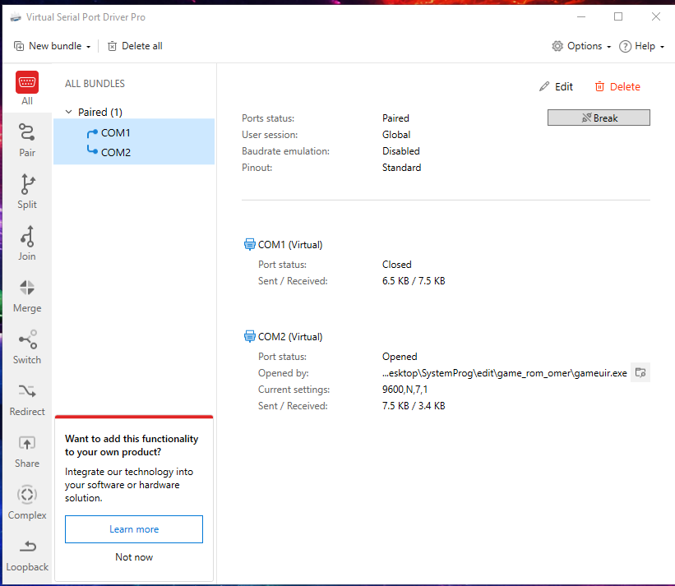

התוכנה מציגה את כמות המידע העוברת בחיבור והאם הוא מחובר או סגור .

ניתן למצוא את התוכנה להורדה באינטרנט.

קובץ ההתקנה מצורף בRAR.